ROBOPONG 2050
РУКОВОДСТВО ПОЛЬЗОВАТЕЛЯ
Быстрая установка робота Robo-Pong 1050.
- Проверка составных элементов.
Распакуйте все составные элементы устройства и удостоверьтесь, что все всё есть в наличии (каждый элемент имеет маркировку). Если какой-либо элемент отсутствует, пожалуйста, свяжитесь с продавцом. Если вы желаете подсоединить робот к компьютеру для программирования тренировок, то вам будет нужен кабель DB-9. Если ваш компьютер не оборудован соответствующим входом, то будет нужен USB адаптер

- Отсоединение станины робота от корзины.
Ослабьте две гайки, крепящие станину робота к корзине для мячей.
Поверните прямоугольные прокладки на 180˚. Вытащите станину робота.

- Закрепление корзины.
Осторожно установите корзину на верхней части робота таким образом, чтобы крюки в нижней части корзины скрепились с верхним краем робота.

- Размещение мячей в корзине.
Открыть пакет с мячами и положить их в корзину. Вы можете добавить другие мячи, которые есть у вас в в данный момент. Все мячи должны быть диаметром 40mm.
- Регулировка угла головы робота.
Отпустите латунный винт, опустите голову робота вниз, насколько окажется возможным, и затяните винт. Убедитесь в том, что слово “topspin” находится сверху, над отверстием подачи мячей. (Смотрите диаграммы , 4, 6)
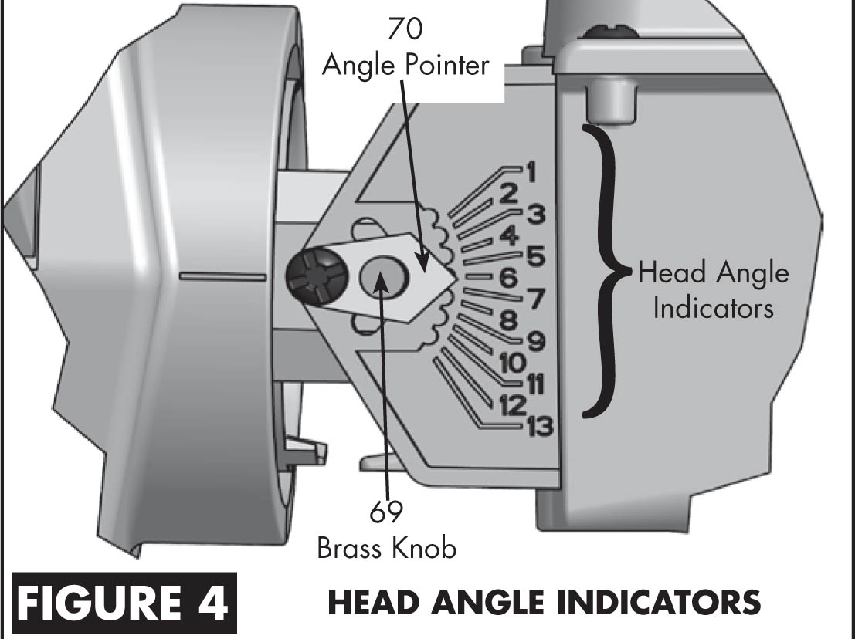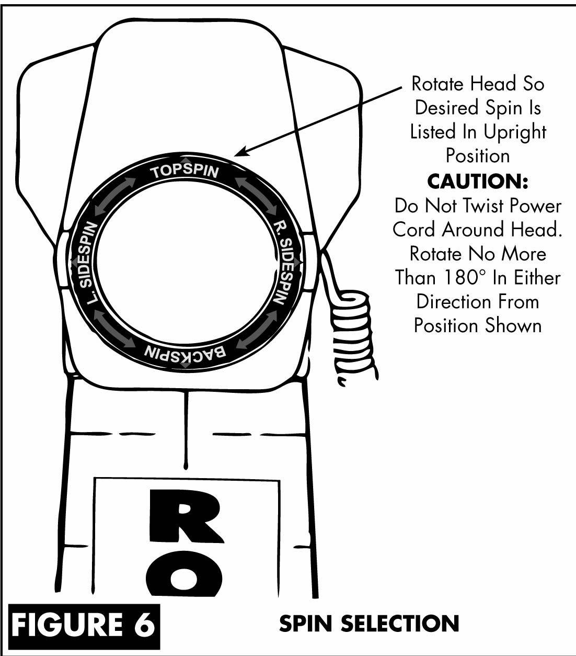

- Размещение робота на столе.
Робот располагается в центре ближе к торцевой линии, как показано на рисунке. Голова робота должна располагаться над центральной линией

- Подключение кабеля к роботу.
Подключите один конец кабеля к 5-контактному разъему на задней части робота как показано на рисунке (См. также рис. 14). Другой конец кабеля подсоединить к месту нахождения игрока в конце стола.
- Крепление кронштейна к блоку управления
Поверните блок управления вверх дном на столе. Возьмите монтажный кронштейн и совместите отверстия кронштейна резьбовой вставкой блока управления. Закрепите крепежным винтом. Оставьте блок управления лицевой стороной вниз.

- Соединение кабелей с блоком управления.
Свободный конец соединительного кабеля отнесите к месту нахождения игрока в конце стола. Подключите кабель в 5-контактный разъем к задней части блока управления. Затем вставьте штекер трансформатора в контактный Разъем питания блока управления. Если вы хотите подсоединить компьютер к блоку управления, соедините выход кабеля DB-9 с входом на блоке управления.

- Регулировка кронштейна по толщине крышки стола.
Возьмите блок управления и при помощи регулировочного винта увеличьте или уменьшите высоту резиновой прокладки так, чтобы она совпадала с ближайшей отметкой на этикетке кронштейна, которая соответствует толщине вашего стола.

- Крепление пульта управления к столу.
Прикрепите блок управления как указано на рисунке. Резиновые прокладки должны сидеть ровно, для этого ослабьте или затяните регулировочный винт, но не перетягивайте!

- Установка блока управления.
Установить блок управления сбоку примерно в 30 см от края торцевой линии стола. Если вы правша, то поместите блок управления на левой части стола. Если вы левша, то на правой. (См. Рис. 12). Включите трансформатор в стандартную электрическую розетку.

- Подсоединение серийного кабеля к компьютеру.
Если вы хотите подключить робот к компьютеру (по выбору), то надо подключить вход кабеля к выходу порта DB-9 компьютера. Если Ваш компьютер не имеет серийного порта, то вставьте вход кабеля в выход кабеля DB-9 USB адаптера. И затем, подключите штекер USB адаптера в свободный порт USB на ПК. Следуйте инструкциям, которые есть в адаптере для установки драйвера адаптера в вашу операционную систему.

- Готовность к работе.
Включите блок управления, нажав на кнопку питания „ power”. Установите скорость мяча на отметке 8, нажав на кнопку +. Возьмите ракетку и нажмите на кнопку Start / Stop (Старт / Стоп). Мячи начнут загружаться в робот. Загрузка займёт около 15 секунд, после этого первый мяч вылетит из головы робота. Он будет выброшен с верхним вращением вдоль центральной линии стола. Более подробно о регулировках робота читайте в разделе эксплуатация.

Быстрая установка робота Robo-Pong 2050.
- Проверка составных элементов.
Распакуйте все составные элементы устройства и удостоверьтесь, что все элементы есть в наличии (каждый элемент имеет маркировку ). Если какой-нибудь элемент отсутствует, пожалуйста, свяжитесь с продавцом. Если вы купили Pong – Master, проверьте по рисункам ниже, все ли элементы присутствуют. Руководство по эксплуатации Pong- Master можно найти в отдельном описании. Чтобы помочь вам отделить элементы робота от элементов Pong – Master элементы робота имеют наклейку серебристого цвета „RP”, а элементы Pong-Master - „ PM”.

- Вывод металлических опор.
Разместите робот на столе лицевой стороной к себе.
Вытащите изогнутые черные металлические опоры.

- Разведение металлических опор.
Раздвиньте опорные стойки до полностью раскрытого положения.

- Соединение сетки с поддерживающими трубками.
Поверните робот на 180° так, чтобы трубки крепления сетки были теперь обращены к Вам. Возьмитесь за вторую трубку справа и потяните ее, вынимая из паза, в котором она хранится. Вставьте нижний конец этой трубки в верхний конец первой трубки справа, как показано на рисунке. Повторите эту операцию с левой стороны.

- Опускание лотков для мячей.
Возьмите один из лотков , предназначенных для возврата мячей, поднимите вверх, чтобы разблокировать его. Возьмите прилежащую поддерживающую трубку, и медленно и осторожно опустите трубки в рабочее положение. Повторите те же действия с другой стороны.

- Крепление робота к столу
Возьмите робот за нижнюю центральную часть и закрепите его на конце стола. Металлические опоры должны зайти под стол , а передняя поддерживающая панель - на верхнюю часть стола. Центр передней поддерживающей пластины устанавливается по центру стола. Робот держится за счет собственного веса.

- Размещение мячей в лотке.
Открыть пакет с мячами и положить их в лоток. Вы можете добавить другие мячи, которые есть у вас в в данный момент. Все мячи должны быть диаметром 40mm.

- Регулировка угла головы робота.
Наклоните голову как можно ниже. Если голова не двигается,
ослабьте латунный винт, а затем потяните голову снова.
Маркировка "Topspin" должна находиться в верхней части выходного отверстия мяча. (см. диаграммы 4, 6)

- Крепление боковой сетки.
Прикрепите боковую сетку к сетке стола путем смещения прорезей над сеткой стола и нажатием вниз. Удостоверьтесь, что боковая сетка находится прямо над боковой линией стола. Повторите те же действия с другой стороны.

- Подключение кабеля к роботу.
Подключите один конец кабеля к 5-контактному разъему на задней части робота как показано на рисунке (См. также рис 14). Другой конец кабеля подсоединить к месту нахождения игрока в конце стола.

- Крепление кронштейна к блоку управления.
Поверните блок управления вверх дном на столе. Возьмите монтажный кронштейн и совместите отверстия кронштейна резьбовой вставкой блока управления. Закрепите крепежным винтом. Оставьте блок управления лицевой стороной вниз.

- Соединение кабелей с блоком управления.
Свободный конец соединительного кабеля отнесите к месту нахождения игрока в конце стола. Подключите кабель в 5-контактный разъем к задней части блока управления. Затем вставьте
штекер трансформатора в контактный Разъем питания блока управления (См. Рисунок 1B). Если вы хотите подсоединить компьютер к блоку управления, соедините выход кабеля DB-9 с входом на блоке управления.

- Регулировка кронштейна по толщине крышки стола.
Возьмите блок управления и при помощи регулировочного винта увеличьте или уменьшите высоту резиновой прокладки так, чтобы она совпадала с ближайшей отметкой на этикетке кронштейна, которая соответствует толщине вашего стола.

.
- Крепление пульта управления к столу.
Прикрепите блок управления как указано на рисунке. Резиновые прокладки должны сидеть ровно, для этого ослабьте или затяните регулировочный винт, но не перетягивайте!

- Установка блока управления.
Установить блок управления сбоку примерно в 30 см от края торцевой линии стола. Если вы правша, то поместите блок управления на левой части стола. Если вы левша, то на правой стороне. Включите трансформатор в стандартную электрическую розетку.

- Подсоединение серийного кабеля к компьютеру.
Если вы хотите подключить робот к компьютеру (по выбору), то надо подключить вход кабеля к выходу порта DB-9 компьютера. Если Ваш компьютер не имеет серийного порта, то вставьте вход кабеля в выход кабеля DB-9 USB адаптера. И затем, подключите штекер USB адаптера в свободный порт USB на ПК. Следуйте инструкциям, которые есть в адаптере для установки драйвера адаптера в вашу операционную систему.
- Готовность к работе.
Включите блок управления, нажав на кнопку питания „ power”. Установите скорость мяча на отметке 8, нажав на кнопку +. Возьмите ракетку и нажмите на кнопку Start / Stop (Старт / Стоп). Мячи начнут загружаться в робот. Загрузка займёт около 15 секунд, после этого первый мяч вылетит из головы робота. Он будет выброшен с верхним вращением вдоль центральной линии стола. Более подробно о регулировках робота читайте в разделе « эксплуатация».

Эксплуатация робота.

Все функциями робота регулируются в электронной форме при помощи блока управления.
Для этого используется мощный программируемый микропроцессор для запуска моторов, датчиков контроля, выполнения программ, и отображения информации на LCD. Вы контролируете
это при помощи 8 цветных запрограммированных кнопок. На рис. 1А и 1B указаны кнопки, соединения и особенности цифрового блока управления.
1 - LCD - меню, сообщения и настройки для робота на одном из 6 запрограммированных языков.
2 - POWER (питание - оранжевая кнопка) – для включения и выключения блока управления.
3 - TEST (тест -желтая кнопка) – выполнение различных функций в зависимости от выбранного
режима.
4 - STOP/START (стоп/старт красно-зеленая кнопка). Предназначается для начала подачи мячей и прекращения подачи мячей. После нажатия на эту кнопку, через 3 сек. раздастся сигнал, оповещающий о готовности к первому удару.
5, 6 - кнопки – (минус) и + (плюс) серого цвета со стрелками влево/вправо. Нажатием данных кнопок увеличиваются или уменьшаются заданные параметры или осуществляется выбор других функций.
7 , 8 КНОПКИ ⬆ (up – вверх) и ⬇ (down -вниз) серого цвета в той же форме стрелок. Предназначаются для перемещения вверх и вниз по меню.
9 - OK / MENU квадратная кнопка белого цвета . Предназначена для перехода в главное меню и выбора режима .
10 - POWER JACK – вход для подключения напряжения сети.
11 – Пяти - контактный разъем. Вилка светло-серого цвета для подключения блока управления к роботу.
12 Соединительный вход DB-9 (кабель входит в комплект). Для подключения робота к компьютеру.
13 Соединительный выход DB-9 . Для соединения с табло Pong-Master ( Pong-Master продается отдельно ).
14. Крепежный винт. Предназначается для крепления монтажного кронштейна.
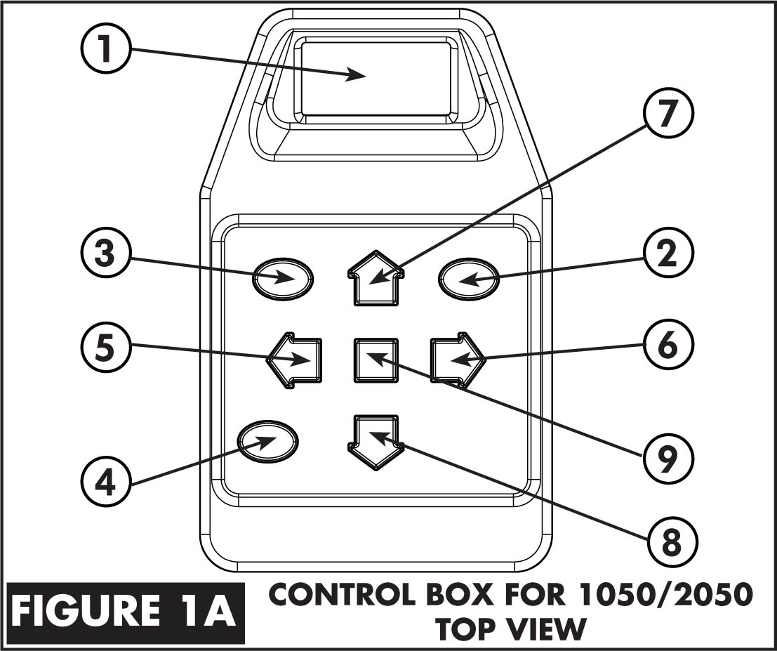
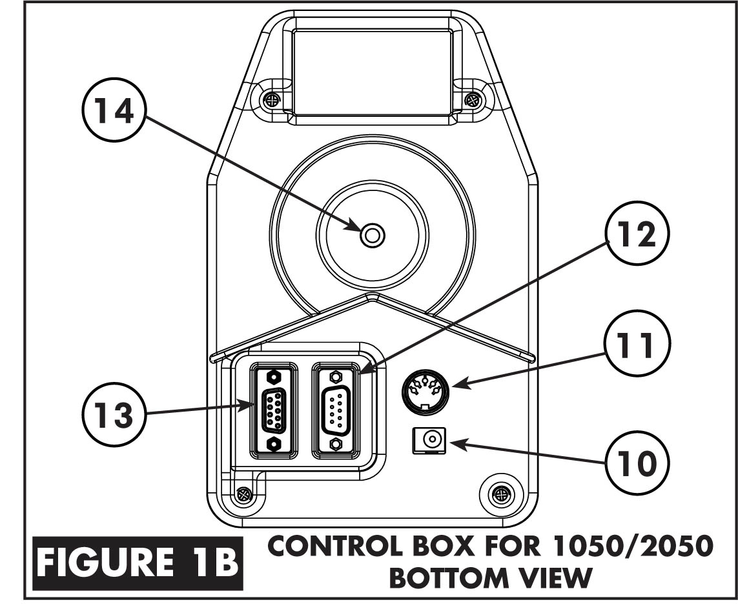

Система меню блока управления (все модели).
Все функции блока управления доступны через систему меню. Система меню отображается на LCD экране. Поскольку экран ограничивается показом максимально 4 линий и 16 символов, большинство меню будет состоять более чем из 1 страницы. Дополнительные страницы меню показываются путем нажатия стрелки вниз на нижней строке дисплея или стрелки вверх на верхней строке. Функции системы меню очень похожи на меню на многих сотовых телефонов.
Для перемещения по системе меню, достаточно нажать кнопку Down (вниз), для того чтобы выбрать следующую строку. Когда строки выбраны они меняют цвет с черным фоном на заднем плане и белыми символами. Если строки не выбраны, то это будут черные символы на белом фоне. Если вы переходите на нижнюю строку, которая содержит стрелку, то нажав кнопку DOWN, вы откроете следующую страницу, на которой может быть представлено до 4-х новых функций.
Вы можете также перемещаться вверх по меню, нажав кнопку UP. И если вы окажетесь на верхней строке, пользуясь этой стрелкой (как показано на рисунке COUNT), нажав кнопку UP, откроете новую страницу функций. Как только вы выбрали функцию, вы можете изменить значения для выполнения этой функции с помощью кнопки - и +. Если значения числовые, то кнопка «минус» уменьшит значения, в то время как кнопка «плюс» увеличит значения. Одно быстрое нажатие кнопки изменяет значение на один шаг. Удержание кнопки в нажатом положении увеличит скорость, с которой значения будут меняться, пока вы не отпустите кнопку.
Главное меню (все модели)
Главное меню служит доступом к регулировке 4 режимов. Это можно осуществить, нажав на кнопку OK / Мenu. При нажатии этой кнопки высвечивается главное меню. Главное меню состоит из одной страницы. Это меню имеет 4 режима : (1) Normal - обычный, (2) Drill - тренировка, (3) PC -компьютер, и (4) Setup - установки. Чтобы ввести один из этих режимов, выберите его, а затем нажмите кнопку OK /Menu.
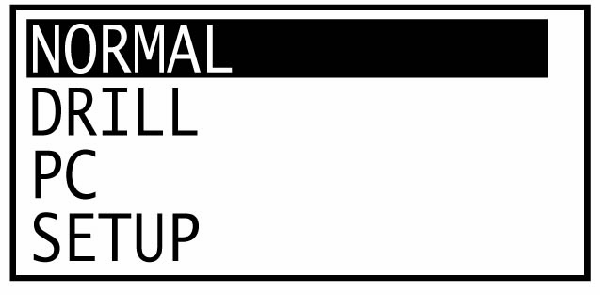
Рекомендация: Нажмите OK / Menu в любом режиме для того, чтобы мгновенно вернуться к главному меню. Робот прекратит любые действия, которые он выполняет в данный момент, и будет дожидаться ваших последующих инструкций. Это особенно удобно, если вы «потерялись» в системе меню.

Обычный режим (все модели)
Обычный режим используется, когда игрок хочет установить каждый удар вручную. Данный режим включается также при первом подключении блока управления к источнику питания. Этот режим имеет 3 страницы функций.
Рекомендация: если Вы хотите вернуться в обычный режим, нажмите кнопку OK /Menu дважды из любого меню.
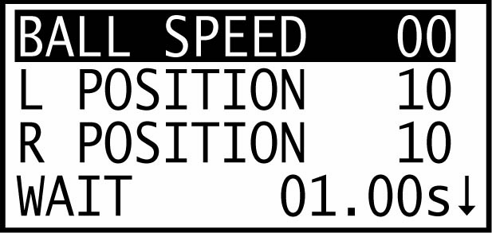
BALL SPEED определяет с какой скоростью выбрасывается мяч и какое вращение придается мячу. Чем выше этот параметр, тем больше скорость и вращение.. Установка значения «0» означает, что двигатель выключен . Наибольшее значение здесь – 30.
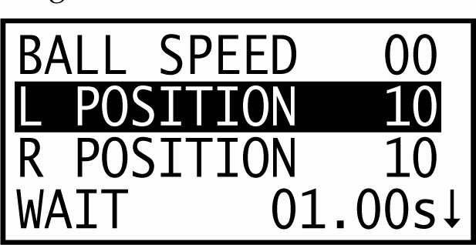
L POSITION устанавливает крайнее левое направление, в которое будет направлен мяч. Значение «0» соответствует крайнему углу на левой боковой стороне. Значение «5» соответствует середине левой половины стола; «10» - центральной линии стола; «15» - середине правой части стола, и «20» - направлению, близким к правой боковой линии. Рисунок 2 иллюстрирует все 21 позицию (0-20). Установка позиции – это направление полета мяча.
Если робот располагается не в центре торцевой линии стола, то направления движения мячей будут соответственно меняться.
Когда L POSITION установлена, она автоматически устанавливает R POSITION. Если обе позиции совпадают, мяч будет выбрасываться только в одном направлении. Если позиции L и R различны, то мяч поочередно выбрасывается сначала в L положение, а затем в R положение.
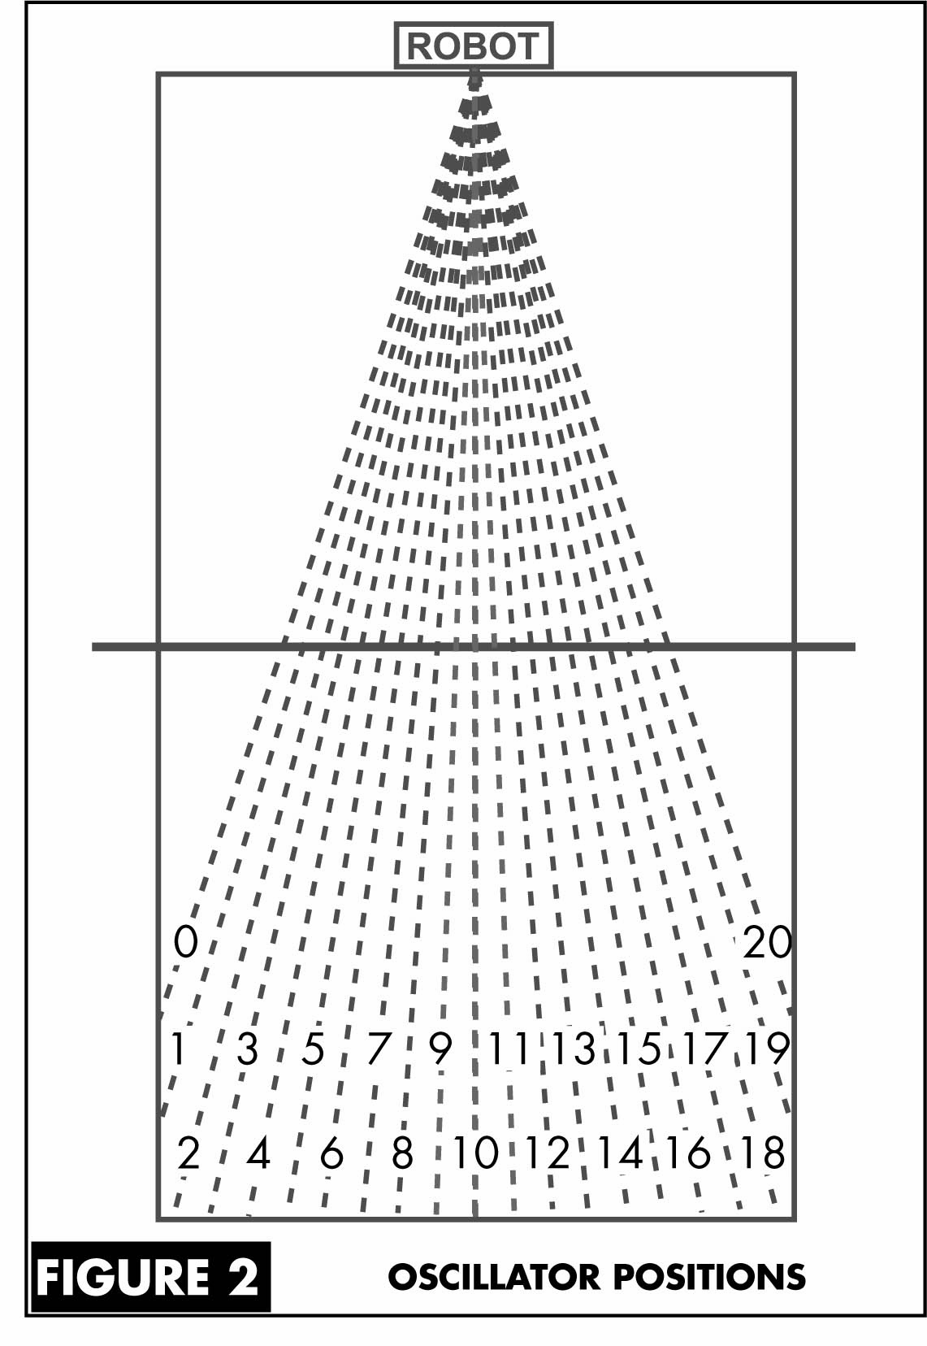
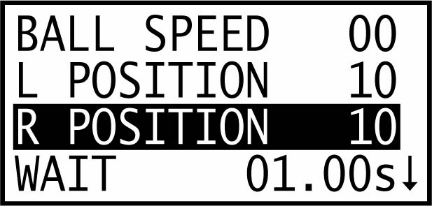
R POSITION устанавливает крайнее правое направление, по которому направляется мяч. Этот параметр может быть изменен без воздействия на L положение. Однако, если L положение меняется, то R ПОЛОЖЕНИЕ необходимо будет переустановить. Помните, если установки L и R одинаковые, то мячи направляются только в одном направлении. Если они разные, то мячи направляются попеременно между двумя позициями.
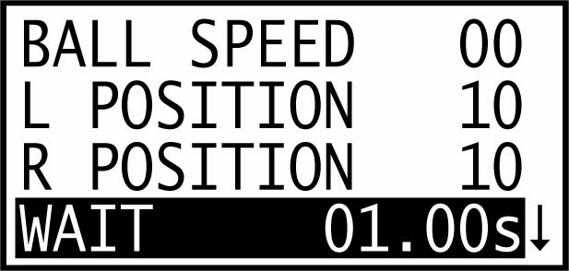
WAIT (Ожидание – частота выброса мячей) - это интервал между двумя мячами. Если темп кажется слишком медленным, и вы хотите играть быстрее, уменьшите параметр WAIT (ожидание) и мяч будет выбрасываться с большей частотой.
Если темп слишком быстрый, и вы хотите играть в более медленном темпе, то увеличьте параметр WAIT(ожидание) и мячи будут выбрасываться реже.
Параметр WAIT (ожидание) может быть изменяться на 0,05 сек - от 0,35 до 50 секунд. Тем не менее, минимальные установки связаны с установками положений L, и R . Чем больше разница между L и R, тем дольше будет пауза перед выбросом следующего мяча. Это вызвано тем, что нужно определенное время, чтобы робот смог изменить положение. Для разницы в 2 единицы в установках между положениями L и R, добавляется 0,05 сек ожидания WAIT.
Например, если положения L и R установлены оба на « 5» то,
минимальный WAIT (ожидание) составляет 0,35 секунды. Но если L имеет значение 0, а R - 20 (разница 20), то 0,50 секунды добавляется к минимуму WAIT, чтобы дать время роботу перейти от крайней левой боковой линии к крайней правой боковой линии. В этом примере, минимальное WAIT (ожидание) изменится от 0,35 до 0,85 секунд с разницей в 20 в положениях L и R .
Помните, что WAIT (ожидание) не является абсолютным. Этот параметр может немного варьироваться в силу ряда факторов, но в целом, точность ± 10%. WAIT (ожидание) также участвует в расчетах TIME (время).
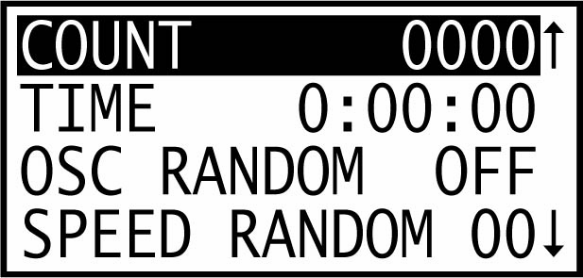
COUNT (Подсчет) показывает количество мячей, которые робот выбросит, прежде чем остановится автоматически. Если COUNT(подсчет) установлен в значении 0, то подсчет игнорируется и робот будет продолжать работать до нажатия на кнопку Stop/Start (Стоп/Старт) .
Если СOUNT(подсчет) более чем 0, то подсчет будет уменьшаться на 1 после выброса каждого мяча, пока не достигнет значения 0. Если нажать кнопку Stop/Start до того, как COUNT(подсчет) достигает 0, робот остановится.
При повторном нажатии кнопки Stop/Start будет восстановлено показание COUNT, которое было до остановки. Когда показатель СOUNT( подсчет) достигнет 0, он должен быть переустановлен на новое число до того, как станет активированным. COUNT(подсчет) синхронизируется с временем (WAIT) . Например, при установке ожидания WAIT 1 сек. и COUNT 61, показатели времени (TIME) будут 0:01:01 (1 минуту 1 секунду).
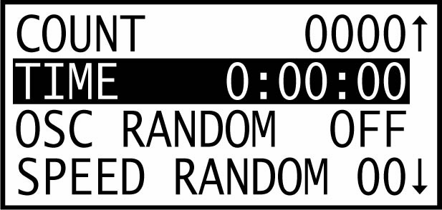
TIME ( Время) показывает, сколько времени робот будет выбрасывать мячи, пока не остановится автоматически. Например, отображение 1:01:01 показывает 1 час 1 минуту, и 1 секунду.
Время ограничено шагом WAIT(ожидание), округленным до следующей сек. Например, если WAIT (ожидание) составляет 1,50 сек. то TIME(время) может быть установлено как 0:00:03, и COUNT (подсчет) покажет 2. Если TIME(время) установлено 0:01:30, COUNT(подсчет) покажет 60.
Установки функции TIME(время) схожи с установками функции COUNT(подсчет) : Если установлен показатель «0»,то эта функция отключена. Если более «0», то робот продолжает работать пока значение не станет «0». Прервав функцию TIME(время) путем нажатия кнопки Stop/Start установится пауза обратного отсчета до следующего нажатия кнопки Stop/Start.
Если вы привыкли работать со 100 мячами, то установите COUNT(подсчет) на 100 и робот автоматически рассчитывает время, затрачиваемое на выброс 100 мячей. Если вы предпочитаете управлять тренировками по времени, установите TIME(время) 0:03:00, чтобы сделать тренировку продолжительностью 3 мин. перед тем как робот автоматически остановится. Если вы не хотите
использовать функции TIME(время) или COUNT( подсчет), чтобы остановить выброс мячей, то установите их на « 0» и вы сможете контролировать выброс вручную, нажав кнопку Стоп / Пуск.
Рекомендация: поскольку TIME(время) и COUNT(подсчет) могут быть установлены на очень большое число, есть возможность значительно ускорить переключения. Нажмите и удерживайте кнопку - или + кнопки, а затем нажмите кнопку OK / Меню . Значения будет меняться гораздо быстрее.
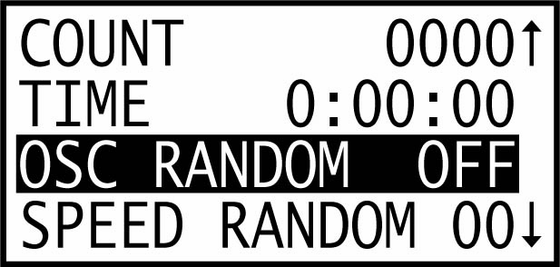
Функция OSC RANDOM предназначена для включения и выключения генератора произвольного выброса мяча. Для этого требуется, чтобы в положениях L и R были установлены разные числовые значения . Когда опция выключена, мячи выбрасываются поочередно влево и вправо.
Если опция включена, то мячи выбрасываются влево и вправо произвольно.
Например, если в положении L установлено значение 5, а в положении R – 10 и Функция OSC RANDOM выключена, то мячи выбрасываются попеременно на позиции 5 и 10. Однако, если эта функция включена, то мячи будут разбрасываться в любую точку между позициями 5 и 10, т. е. позиции 5, 6, 7, 8, 9 или 10.

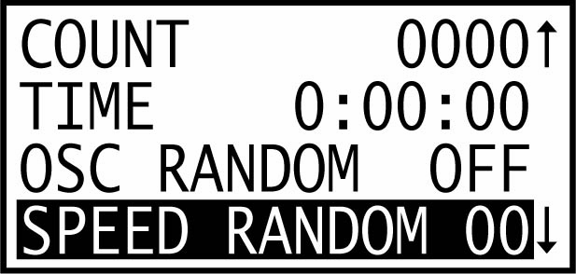
Функция SPEED RANDOM (произвольная скорость) меняет скорость выброса мяча. Введенное значение добавляется к значению для BALL SPEED (скорость мяча), чтобы дать диапазон цифр, из которых робот может сделать случайный выбор. Например, параметр BALL SPEED (скорость мяча) установлен на 12 и SPEED RANDOM (произвольная скорость) установлен на 6. Это дает диапазон скоростей мяча от 12 (очень короткие, близкие к сетке) до18 (очень длинные, близкие к торцевой линии). Робот будет случайным образом выбирать скорость в пределах этого диапазона -12, 13, 14, 15, 16, 17 или 18.
Значение «00» означает отсутствие произвольности. Максимальное значение равно 10. Будьте осторожны при использовании слишком больших значений, т.к. при этом мячи могут вылетать за пределы стола.
Рекомендация: установите скорость мяча на самую медленную желаемую скорость, скажем на 15. Затем, не меняя угол головы, поэкспериментируйте, чтобы узнать, какой параметр скорости мяча приведет к вылету мяча за пределы стола, например, 19. Вычтите 1 из этого большего числа чтобы найти максимальную скорость, которая все еще направляет мяч на стол. В вышеуказанном случае - 18. Вычтите самую медленную скорость мяча (15) из этой максимальной скорости (18), чтобы установить максимальный параметр произвольной скорости SPEED RANDOM – 3.

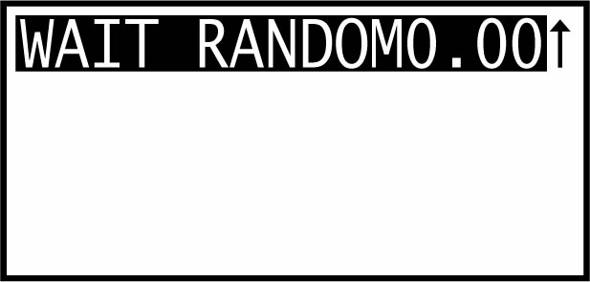
Функция WAIT RANDOM (произвольное ожидание) дает возможность изменять установки WAIT(ожидание). Введенное значение добавляется к времени WAIT(ожидание), чтобы обеспечить диапазоном времени для интервала между двумя последовательными ударами. Как и WAIT(ожидание), этот параметр может быть изменен с шагом в 0,05 секунды. Максимальное время ожидания WAIT RANDOM (произвольное ожидание) – 1,0 сек. Значение 0,00 означает, что произвольное ожидание не добавляется. Например, WAIT(ожидание) - 1,00 сек. и WAIT RANDOM (произвольное ожидание) составляет 0,20. Эти установки будут обеспечивать диапазон времени ожидания между 1,00 и 1,20 сек. Робот может выбрать любое время между 1,00, 1,05, 1,10, 1,15, или 1,20 сек. Использование WAIT RANDOM сбивает ритм и заставляет предугадывать, когда будет выброшен следующий мяч. Это побуждает игрока находится в состоянии готовности между ударами, и двигаться только после того, когда мяч вылетел из робота.
Также помните, что чем больше WAIT RANDOM (произвольное ожидание), тем менее точным становится TIME(время) и COUNT(подсчет). Это потому, что количество времени между каждым мячом не может больше точно рассчитано поскольку интервал между каждым выбросом мяча постоянно меняется.
Вы можете использовать 1, 2, или все 3 произвольные функции одновременно. Комбинируя их вместе, вы сможете сделать выброс мяча очень непредсказуемым . Мы рекомендуем Вам использовать контролируемые произвольные функции. По мере улучшения техники, постепенно увеличивайте количество произвольных действий, чтобы более точно смоделировать настоящую игру.
В обычном режиме, желтая кнопка TEST(проверка) используется для выброса 1 или более мячей для проверки ваших установок. Нажмите TEST 1 раз и цифра 1 появится на экране. После небольшой задержки, 1 мяч будет выброшен с использованием текущих установок. Для проверки ваших установок , которые используют произвольные функции или когда в положениях L и R устанавливаются различные числа, рекомендуется заранее увеличить количество тестовых мячей, по крайней мере до 4 или 5. Это позволит вам увидеть эффект от произвольных действий и убедиться, что мячи точно направляются в заданные точки.

РЕЖИМ DRILL (Упражнения)
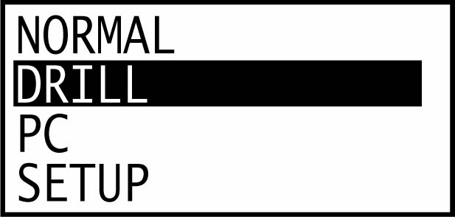
Данный режим позволяет получить доступ к 64 упражнениям, которые уже запрограммированы в роботе. Выберите режим тренировки, путем входа в главное меню: выбрать DRILL (Тренировка) и нажать OK. Вы увидите 2 страницы функций в режиме «тренировка».
64 упражнения тщательно подобраны для всех игровых уровней. Упражнения могут быть использованы для тренировки ног, отработки переходов между ударами справа (форхенд) – слева (бэкхенд), приема подачи, атаки по высоким мячам или подрезке.
Каждое упражнение показано в разделе « Диаграммы упражнений». Мы рекомендуем вам держать эти диаграммы рядом со столом при подготовке конкретного элемента вашей игры. Эти диаграммы также представляют информацию о том, какой тип удара рекомендуется использовать в данном упражнении и какое вращение и какие установки угла головы робота необходимо соблюдать. Бланк схемы упражнений страница можно найти ниже, а также на www.newgy.com.
Кроме печатных диаграмм тренировки есть еще один способ визуализации точек, в которые попадает мяч. Он называется предварительный просмотр упражнения и активизируется нажатием желтой кнопки TEST после выбора конкретного упражнения. См. диаграмму, изображающую вашу половину стола, разделенную на 15 зон.
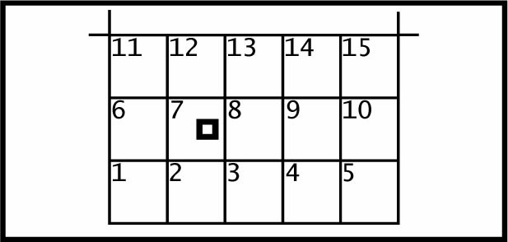
Далее, появляется ряд точек, представляющих собой место попадания каждого мяча в упражнениях. Звуковой сигнал сопровождает каждую точку, когда она появляется на экране. На рисунке маленький черный квадрат в зоне 7 показывает, что мяч будет направлен в зону 7. Это дает вам визуальное представление о том, сколько мячей, куда и в каком порядке будут направлены. Поэтому вы можете быть готовы к передвижению к этим мячам. Если нет предварительного просмотра упражнения, то это вероятно, означает, что оно имеет некоторые произвольные моменты и места попадания мячей не могут быть точно показаны на рисунке. Для упражнений без предварительного просмотра обратитесь к диаграмме упражнений.
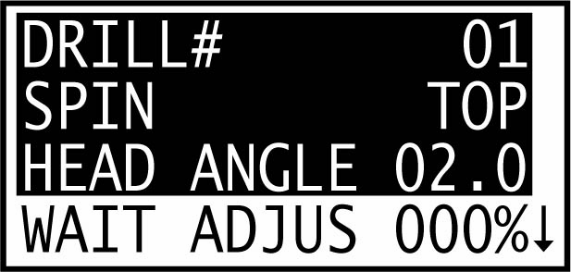
Первые 3 линии каждого упражнения зарезервированы для установок, предопределенных для каждого упражнения. Эти значения не могут быть изменены. Нажмите кнопку + чтобы выбрать упражнение с большим числом ID и – кнопку для тренировок с меньшим числом .
Когда упражнение выбрано, вы должны перед началом упражнения убедиться, что SPIN (вращение) и HEAD ANGLE (угол головы) правильно установлены. Невыполнение этого требования обычно приводит к тому, что упражнение выполняется неправильно и точки попадания мяча будут отличаться от заданных в упражнении.
Механизм индикации угла не является точным. Если мячи в ходе тренировки не попадают в нужное место, то попробуйте слегка повернуть голову вверх или вниз чтобы попробовать решить проблему. Например, если упражнение начинается с короткой подачи, и подача часто попадает в сетку, то слегка измените угол головы, чтобы подача по-прежнему была короткой, но мяч перелетал бы через сетку, не касаясь ее.
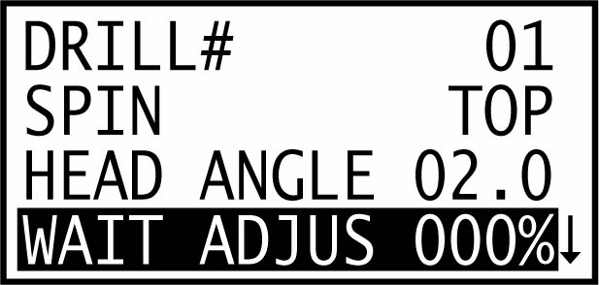
Функция WAIT ADJUS (регулировка времени ожидания) используется для увеличения или уменьшения времени ожидания между мячом. Значение может быть изменено с -100% до +900% в 10% градации.
Например, скажем, упражнение имеет WAIT (ожидание ) 1 сек. между первым и вторым мячом и ожидание 0,80 секунд между вторым и третьим мячом. Если WAIT ADJUS установить на + 010%, то первое ожидание WAIT изменилось бы в 1,1 секунды, а второе WAIT до 0,88 секунд. Упражнение длилось бы дольше, так что у игрока было бы больше времени между каждым мячом. С другой стороны, если WAIT ADJUS установить на -010%, то первое WAIT (ожидание) уменьшилось бы до 0,90 сек. и второе с 1 сек. до 0,72сек. Упражнение будет идти в более быстром темпе. Исключение составляют 5 упражнений начального уровня.

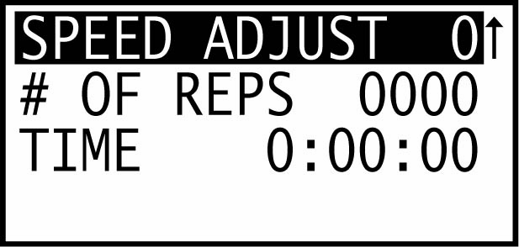
Функция SPEED ADJUST (регулировка скорости) увеличивает или уменьшает скорость мяча, которая установлена в упражнениях . Диапазон значений от -9 до +9. Значение добавляется к функции BALL SPEЕD (скорость мяча) для каждого мяча . Так, например, в упражнении задействованы 2 мяча. У одного значение скорости 14, а у другого - 16. Если SPEED ADJUST установлен на + 2, то скорость первого мяча изменится на 16 и второго мяча – на 18. Если установить значение -2, первый мяч изменится на 12, а второй на 14 .
SPEED ADJUST следует использовать с осторожностью, особенно в упражнениях, где отрабатываются как короткие, так и длинные удары. SPEED ADJUST лучше всего использовать в упражнениях с одной скоростью мяча. SPEED ADJUST удобно использовать в сочетании с изменениями угла головы. Если траектория движения мяча выше, чем вы хотите, то просто опустите голову и используйте плюсовые значения SPEED ADJUST, для того чтобы мяч попадал в нужную точку.
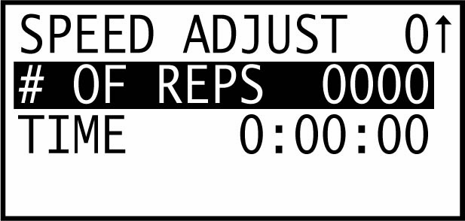
Функция # OF REPS сходна с функцией COUNT(подсчет) в обычном режиме. Она автоматически останавливает выброс мяча после выполнения указанного числа упражнений. Например, если установлено значение «5», и в упражнении задействовано 3 мяча, то робот будет запускать упражнение 5 раз (всего 15 мячей) до остановки. Если значение будет установлено на «0», то данная функцию будет деактивирована, и работу робота можно прекратить только вручную, нажав кнопку Start/Stop (Пуск / Остановка).
Если упражнение приостановлено (нажата кнопка Start/Stop ) до того момента, когда # OF REPS равен 0, то тренировка будет возобновлена, если снова нажать START/STOP.
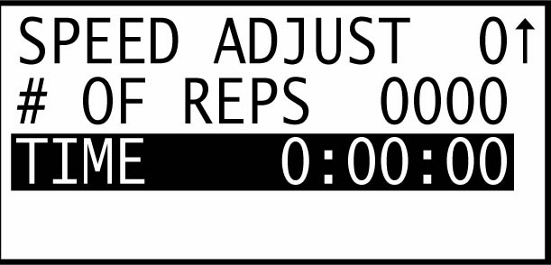
Функция TIME (Время) останавливает упражнение автоматически по истечении установленного времени.

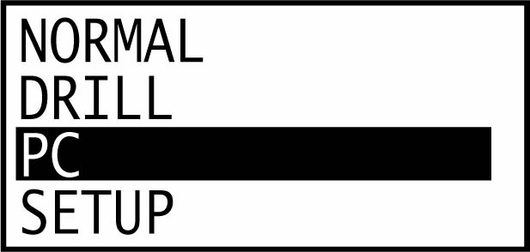
Режим PC (Персональный компьютер )

Он используется если вы хотите соединить Robo-Pong с ПК с программным обеспечением Windows для того, чтобы считывать или записывать упражнения.

Режим SETUP (УСТАНОВКИ)
Данный режим обеспечивает доступ к режимам настройки и личных предпочтений.
Функция CONTRAST (Контрастность) регулирует контрастность экрана. Диапазон от 00 до 30. По умолчанию установлено рекомендованное значение 15.

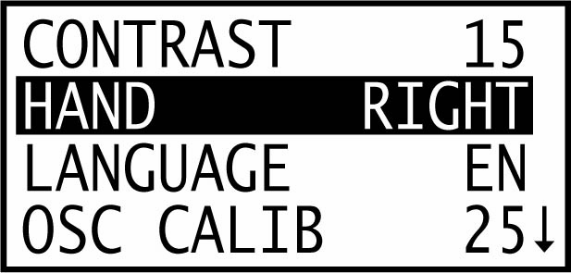
Функция HAND (Рука) является одним из интеллектуальных особенностей новых цифровых Robo-Pong роботов. Она позволяет пользователю выбрать доминирующую руку, чтобы выполнять упражнения правильно. HAND действует при использовании режима DRILL или при использовании ПК. В обычном режиме эта функция не работает.

Функция LANGUAGE (ЯЗЫК) позволяет выбрать нужный язык для отображения меню и сообщений: EN (английский), DE (немецкий), FR (французский), ES (испанский), CN (китайский), или JP (японский).

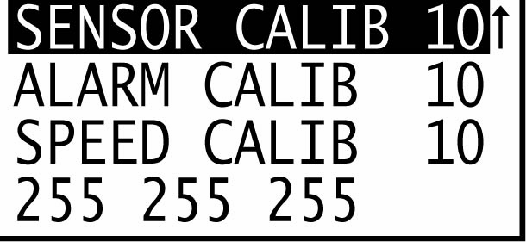
Функция OSC CALIB (КАЛИБРОВКА ОТКЛОНЕНИЙ) используется для выверки положения установки «10» с центральной линией стола. Как только положение «10» выверено с центральной линией, все остальные положения будут также откалиброваны должным образом. Диапазон значений от 00 до 50. По умолчанию установлено значение 25. Уменьшение значения приводит к смещению места попадания мяча влево, увеличение значения – вправо. Чтобы выяснить, необходимо ли выверять отклонения, установите вращение в положение Topspin и угол головы на положении 8. Затем нажмите желтую кнопку TEST один раз.
5 мячей будут выброшены из робота. Внимательно проверьте места попадания этих мячей в отношении к центральной линии стола. Если мячи легли кучно около центральной линии, то никаких поправок не требуется. Однако если 5 мячей легли справа от центральной линии, то надо уменьшать OSC CALIB до тех пор, пока 5 мячей не сгруппируются вокруг центральной линии.
Соответственно надо увеличить OSC CALIB если мячи кучно приземляются слева от центральной линии.
Функция SENSOR CALIB корректирует качество выброса мяча.
Будьте осторожны с изменением значения по умолчанию, пока не будут устранены другие возможные причины, которые рассмотрены ниже.
Сенсор мяча (раздел # 40, рис H на стр. 45) определяет, когда мяч должен быть выброшен и несет ответственность за точный подсчет мячей. Если робот начинает бросать 2 мяча сразу, или не выбрасывает мяч, в предполагаемое время, то может потребоваться калибровка сенсора мяча.
Диапазон значений от 00 до 20. По умолчанию установлено значение 10.
Перед настройкой SENSOR CALIB, пожалуйста, ликвидируйте другие, более вероятные причины (см. проблему 4 в списке основных возможных неисправностей). Все мячи должны быть диаметром 40 мм.
Если устранены все возможные вероятные причины неправильного выброса мяча и это не помогло, тогда отрегулируйте SENSOR CALIB установив голову на Backspin и Угол на 7. Затем нажмите на желтую кнопку TEST. Робот начнет выбрасывать мячи в сетку стола и мячи будут скатываться в систему сетки. Если мячи не выбрасываются в сетку стола, регулируйте голову, до тех пор, пока мячи не начнут попадать в сетку. Мячи будут направляться в направлениях 12 и 16. Осмотрите голову тщательно, чтобы убедиться, что за раз выбрасывается только один мяч.
Нажмите любую кнопку, чтобы остановить тестирование. Если SENSOR CALIB нужно отрегулировать, выберите новое значение и повторите тестирование, до тех пор, пока проблема не исчезнет.

Функция ALARM CALIB влияет на чувствительность к помехам при выбросе мяча. Этот сигнал тревоги активируется всегда, когда сопротивление механизма подачи мяча поднимается выше заданного уровня. Раздается сигнал, питание к механизму подачи прекращается до тех пор, пока проблема не будет решена.
Для большинства пользователей, эта функция никогда не будет применена и значения должны быть сохранены по умолчанию.
Грязь, поломки или негабаритные мячи - причины этого сигнала.
Диапазон значений от 0 до 20 . по умолчанию Установлено значение 10 по умолчанию.

Функция SPEED CALIB используется для настройки скорости мяча.
Диапазон значений от 0 до 20 . По умолчанию установлено значение 10. Увеличение значения приводит к более высокой скорости мяча, а снижение - к меньшей скорости.

Специальные функции.

Можно получить доступ к 4 специальным функциям, нажав комбинацию кнопок на блоке управления: (1) выбор языка, (2) выгрузка мяча, (3) самодиагностика, и (4) восстановление функций по умолчанию, установленных на заводе-изготовителе. Все специальные функции можно вызвать нажатием и удерживанием кнопки OK /Menu до момента, когда экран станет пустым. Затем надо отпустить кнопку OK /Menu и после короткого промежутка времени экран станет полностью черным. Затем нажмите одну из стреловидных кнопок, серого цвета как указано:
Выбор языка Language Selection. Нажмите и удерживайте кнопку OK /Menu до момента, когда экран станет пустым. Затем надо отпустить кнопку OK /Menu и после короткого промежутка времени экран станет полностью черным. Теперь нажмите и удерживайте кнопку UP. Следующее сообщение
появится на выбранном языке: ” отпустите кнопку, когда вы увидите свой язык».
Когда вы видите язык, который вы предпочитаете, отпустите кнопку.
Выгрузка мяча Ball Unloading используется, когда нужно быстро выгрузить мячи из корзины робота. Как правило, это делается, когда пользователь хочет тренировать подачи. Перед использованием этой функции найдите ластиковую емкость, которую можно найти во многих магазинах и разместите ее под головой робота. Затем нажмите и удерживайте кнопку ОК/Menu до момента, когда экран становится пустым. Затем надо отпустить кнопку OK /Menu и после короткого промежутка времени экран становится полностью черным. После этого нажмите кнопку DOWN. Появится сообщение:
BALL UNLOADING
PLACE TRAY UNDER
ROBOT HEAD

Мячи начнут выпадать из головы робота.

Самодиагностика Self Diagnostic используется для устранения неисправностей при работе робота. Функцию может использоваться только квалифицированным специалистом.
Восстановление заводских настроек Factory Default Restoration. Используется, если вы подозреваете, что установка может быть причиной сбоев в работе робота. Нажмите и удерживайте кнопку OK/Menu до момента, когда экран становится пустым. Затем надо отпустить кнопку OK/Menu и после короткого промежутка времени экран становится полностью черным. Теперь нажмите кнопку и появится сообщение:
RESTORING FACTORY DEFAULTS
Через мгновение появится сообщение об успешном выполнении данной процедуры.
FACTORY DEFAULTS
RESTORED
Спустя несколько секунд система перегрузится и вы автоматически перейдете к 1-й странице заводских установок в обычном режиме.

Траектория мяча (все модели) Траектория мяча регулируется путем изменения угла наклона головы робота. Угол может изменяться от малого до большого. При самой малой установке (1) мяч подается так, что ударяется сначала о стол на стороне робота, пролетает над сеткой и приземляется на стол на стороне игрока (как при подаче). При самой высокой установке (13) мяч подается по крутой дуге непосредственно над сеткой (как при свече).
Траектория регулируется путем отпускания латунного винта на левой стороне головы робота, изменения наклона головы на желаемый угол и последующей затяжки латунного винта .
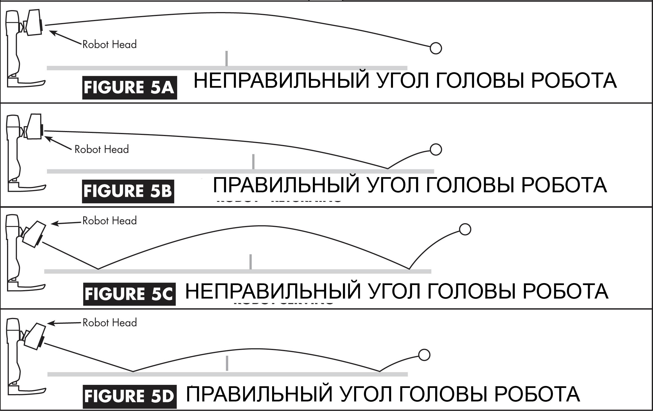

ПРЕДОСТЕРЕЖЕНИЕ: НЕЛЬЗЯ регулировать угол наклона головки во время ее перемещения из стороны в сторону. Несоблюдение этих указаний может привести к поломке деталей и сделать Вашу гарантию недействительной.
Настройка траектории мяча непосредственно связана с настройкой скорости мяча. Если головка установлена так, что мяч сначала касается стола на стороне робота, максимальная настройка скорости мяча составляет 11-13. При увеличении скорости мяча головка должна устанавливаться под таким углом, чтобы первое касание стола происходило на стороне игрока. Каждый раз при увеличении скорости мяча опускайте головку робота во избежание перелета мяча за край стола.
Вращение мяча (все модели)
Robo-Pong способен подавать мячи с любым вращением. Легко могут быть настроены верхнее, нижнее, боковое вращение или комбинация вращений. Для изменения вращения просто поворачивайте головку робота, пока желаемый тип вращения не окажется над отверстием подачи мячей.
Для получения комбинации вращений поворачивайте головку до тех пор, пока над отверстием подачи мячей не окажется одна из стрелок, указывающих вращение. Например, если выбрана стрелка между topspin и sidespin, робот будет подавать мячи, имеющие верхнебоковое вращение. Аналогично, если выбрана стрелка между backspin и sidespin робот будет подавать мячи с комбинацией нижнего и бокового вращений.
Рассматривая вопрос о том, как отразить мяч посланный с вращением, важно знать, что Ваш робот имитирует современный профессиональный настольный теннис с использованием ракетки, с т.н. гладкими накладками. Робот Robo-Pong всегда посылает мячи с вращением. Чтобы научиться самому наносить удары с использованием вращения и отражать такие удары соперника (или робота), важно применять соответствующую экипировку — высококачественную ракетку с гладкими накладками или с накладками шипами наружу. Использование ракеток старого стиля, покрытых жесткой или шершавой резиной создает затруднения при игре.
Каждое вращение обеспечивает специфическую траекторию полета мяча и меняет реакцию мяча после Вашего удара ракеткой. Ниже приводятся некоторые краткие указания, призванные помочь Вам отражать различные по характеру вращения мячи.
Секрет приема мяча с вращением заключается в правильном наклоне Вашей ракетки в момент контакта с мячом. Любые мячи могут быть легко отражены, если Ваша ракетка стоит под правильным углом. Установите наклон Вашей ракетки перед началом удара по мячу и сохраняйте этот наклон, пока не завершите удар. Избегайте изменения наклона ракетки во время своего удара.
Topspin (верхнее вращение) вызывает опускание мяча вниз при движении его в воздухе. Когда Вы ударяете по мячу ракеткой, он стремится вверх. Для компенсации верхнего вращения наклоняйте свою ракетку лицевой стороной вниз при ударе по мячу открытой и закрытой ракеткой. Ударяйте по верхней части мяча.(См. рис 7A.)
Backspin (нижнее вращение) вызывает подъем мяча вверх при движении в воздухе. Когда Вы ударяете по мячу ракеткой, он стремиться вниз, по направлению к столу. Для компенсации нижнего вращения наклоняйте свою ракетку при прямом ударе лицевой стороной вверх. Ударяйте по нижней части мяча. (См. рисунок 7B.)
Sidespin (боковое вращение) заставляет мяч отклоняться в сторону при движении в воздухе. При ударе по мячу, имеющему левое боковое вращение мяч стремиться отскочить влево от вас. Для компенсации такого вращения следует отклонить свою ракетку лицевой стороной влево и наносить удар по левой части мяча. В случае с правым боковым вращением мяч стремиться вправо и, следовательно, следует отклонить ракетку лицевой стороной вправо и наносить удар лицевой стороной ракетки.
Комбинация вращений содержит характеристики обоих вращений, впрочем, в меньшей степени, по сравнению с вышеупомянутыми случаями. Для компенсации верхнего и правого бокового вращения Вы должны наклонить лицевую сторону своей ракетки вниз и вправо и произвести удар по мячу верхом тыльной стороны ракетки. Аналогичным образом, мяч, с нижним и левым боковым вращением, наилучшим образом отбивается при наклоне лицевой стороны ракетки вверх и влево и при ударе по мячу низом ладонной стороны ракетки. Вращения усиливаются за счет увеличения скорости мяча. Вы усиливаете как скорость, так и вращение каждый раз, когда увеличиваете скорость мяча. Невозможно настроить Robo-Pong таким образом, чтобы мячи доставлялись медленно с множеством вращений.

Перемычки для мячей ( только модель 2050).
В комплект робота входят 2 перемычки для мячей, которые служат для удержание мячей в центре лотка а также для определения правильного размера мяча при помощи отверстия в перемычках, которое составляет точно 40мм в диаметре. Роботы 1050 и 2050 предназначены для использования мячей только 40мм. НЕЛЬЗЯ использовать мячи диаметром 38мм или 44мм!

Расположение робота (все модели).
Роботы универсальны в том, как они могут быть расположены отношению к столу. Модель 1050 обычно располагается на столе, как показано на рис.12 положение 1-4. Модель 2050 обычно крепится к краю стола в позиции 5.
Использование различных расположений робота позволяет моделировать практически любые типы ударов, с которыми вы сталкиваетесь в обычной игре.
Позиция 1 - Робот располагается прямо на пересечении центральной и торцевой линий стола. Это рекомендуемое начальное положение для модели 1050.
Позиция 2 - Робот расположен в дальнем левом углу. Это положение было бы предпочтительным при моделировании игры правши справа (форхенд).
Позиция 3 - Робот расположен в дальнем правом углу. Это положение было бы предпочтительным при моделировании игры правшей слева (бэкхенд).
Позиция 4 - Робот в таком положении хорошо подаёт мячи медленные и быстрые мячи, поскольку он расположен ближе к месту приземления мяча. При скорости мяча в значении1 мяч идет очень медленно и с легким вращением, но попадает глубоко на край стола. На скорости мяча в значении 30 скорость очень высокая и имитируется угол, по которому наносится очень мощный удар.
Позиция 5 - Это положение робота 2050, когда он прикреплен к краю стола.
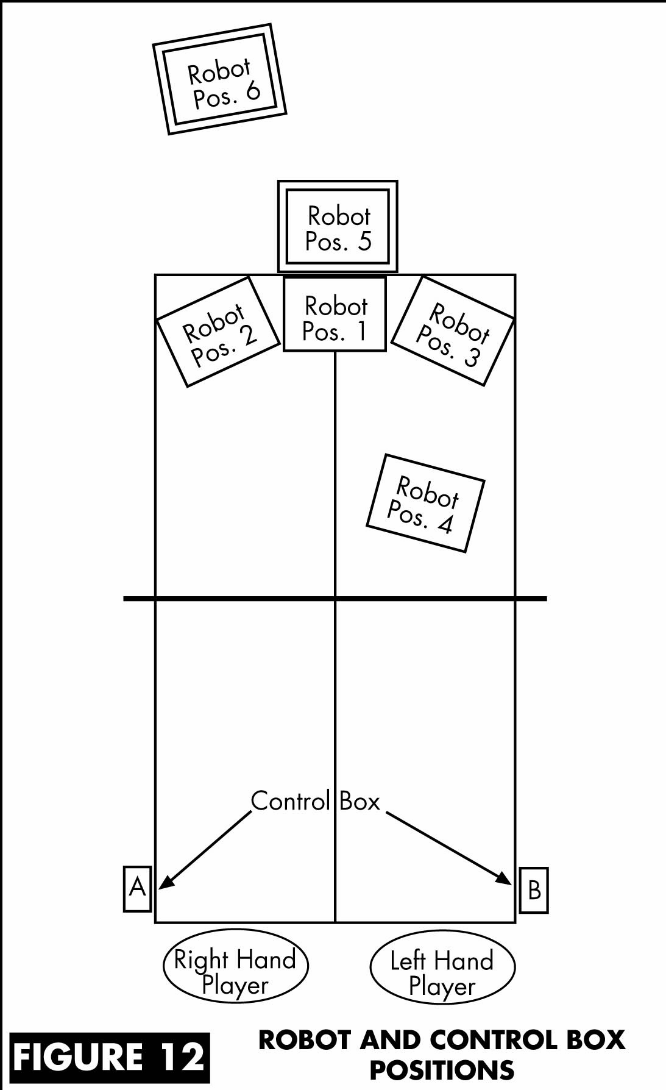
Рисунок 12 иллюстрирует также выбор позиции для блока управления.
Если вы правша, то блок управления предпочтительнее располагать слева (положение А). Если вы левша, то позиция B будет предпочтительнее.

Регулировка уровня ( только модель 2050 ).
Уровень Robo-Pong 2050 регулируется в положении, когда робот уже прикреплен к столу. В правильном положении металлические опоры смонтированы под столом и поддерживающая пластина находится на поверхности стола. Если робот не лежит ровно, то мячи не будут подаваться правильно. Поэтому при необходимости надо откорректировать положение робота. Во-первых, проверить и отрегулировать уровень стола, подложив под ножки стола прокладки. Если это не помогло обеспечить уровень робота, то необходимо отрегулировать сам робот. Металлические опоры поставляются с 3-мя размерами резиновых наконечников и 4 резиновыми шайбами, которые соответствуют столешницам с различной толщиной. Резиновые наконечники имеют маркировку под соответствующую толщину стола. Резиновые шайбы используются с резиновыми наконечниками для тонкой настройки и размещаются внутри резиновых наконечников.
СОВЕТ: Если есть возможность отрегулировать уровень половины стола, где находится робот независимо от другой половины стола, где стоит игрок, то вы можете создать небольшой наклон так, чтобы мячи скатывались со стола в лотки робота.

Регулировка натяжения сетки ( только модель 2050 ).
Лотки , предназначенные для возврата мячей должны находиться на уровне или чуть ниже уровня стола. Если натяжение главной сетки будет слишком сильное, то лотки будут удерживаться в виде небольшой "V" формы с верхним краем лотков выше уровня стола. Чтобы исправить это, вы можете ослабить регулирующие ремешки (рис. 15) до тех пор, пока лотки не будут находиться на уровне стола. Если этой регулировки недостаточно, мягко натяните сетку двумя руками. Установку и натяжение боковых сеток выполните, как показано на рис. 17.

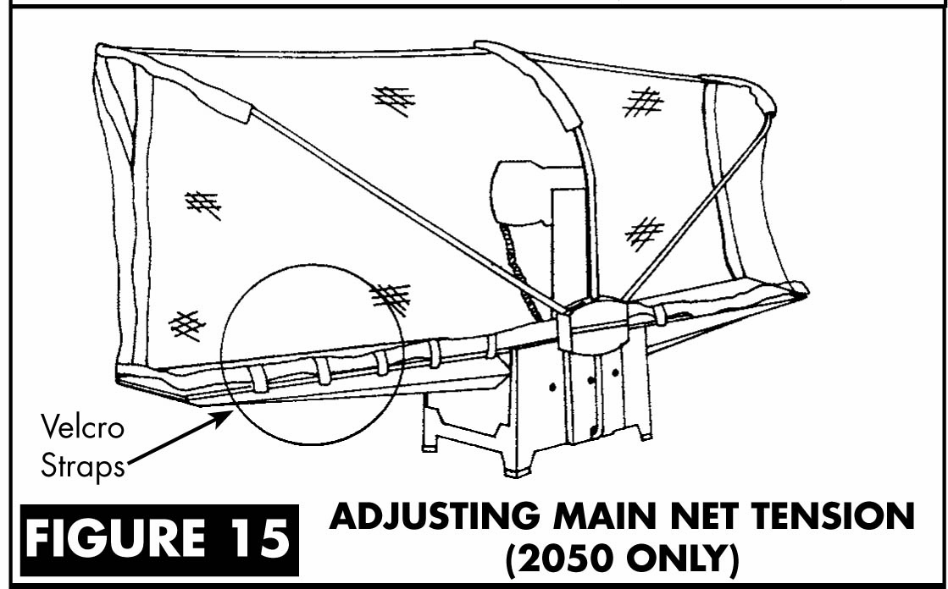

РИСУНОК 17.

Диаграммы упражнений (все модели).
Упражнения сгруппированы следующим образом:
Номер упражнения | Описание
1-5 | Упражнения для начинающих
6-15 | Упражнения для игроков среднего уровня
16-20 | Упражнения с приёмом подачи
21-25 | Упражнения с нижним вращением
26-30 | Произвольные упражнения
31-32 | Упражнения с высокими мячами
33-40 | Упражнения фигуры
41-45 | Упражнения буквы
46-50 | Продвинутые упражнения для начинающего
51-55 | Продвинутые упражнения для игрока среднего уровня
56-60 | Упражнения для опытных игроков
61-64 | Упражнения для мастеров

Во многих упражнениях мячи выбрасываются в среднюю зону со средней скоростью, поэтому их сравнительно легко вернуть на стол. Это сделано специально для того, чтобы позволить пользователям обрести уверенность при выполнении этих упражнений. Для более опытных игроков, которые уже имеют продвинутую технику игры достаточно изменить угол наклона головы и отрегулировать скорость, и / или отрегулировать ожидание (WAIT). Например, если траектория мяча кажется слишком высокой, вы можете уменьшить угол наклона головы и увеличить скорость. Вы получите мячи с более быстрые удары с низкими траекториями, который будут попадать ближе к краю стола.
Это работает лучше всего в упражнения, которые имеют только одну скорость мяча. Упражнения, которые имеют широкий диапазон скоростей мяча, будет труднее отрегулировать. Все упражнения составлены для робота модели 2050, который установлен в центре на конце стола и выставлен в уровень.
Если робот находится не на уровне или сетка слишком высокая, то это может стать причиной того, что мячи будут ударяться в сетку и приземляться не в правильном месте. Неточное попадание мячей зачастую можно легко откорректировать слегка сдвинув угол головы вверх или вниз .
Robo-Pong 1050 должен регулироваться в зависимости от положения робота на поверхности стола.

Система обозначений, использованных в диаграммах :
Обозначение | Объяснение
1,2,3 и т.д. | Порядок выброса мячей
В | Backhand удар слева (бэкхенд)
F | Forehand удар справа (форхенд)
F/B | По выбору игрока: или удар форхенд или удар бэкхенд
t | Удар Topspin(сильный топспин,обратный топспин,блок,сильный удар сверху)
b | Удар с нижним вращением
f | Flip – атака скидкой по короткой подаче
p | Подрезка, выполненная над столом
f/p | Скидка или подрезка
c | Удар справа (форхенд) из центра стола
w | Косые мячи за боковую линию
so | Удар справа (форхенд) из левого угла
! | Внимание! Используется, если предлагаются 2 и более вариантов удара.
~ | Разное количество мячей выбрасывается в одном направлении

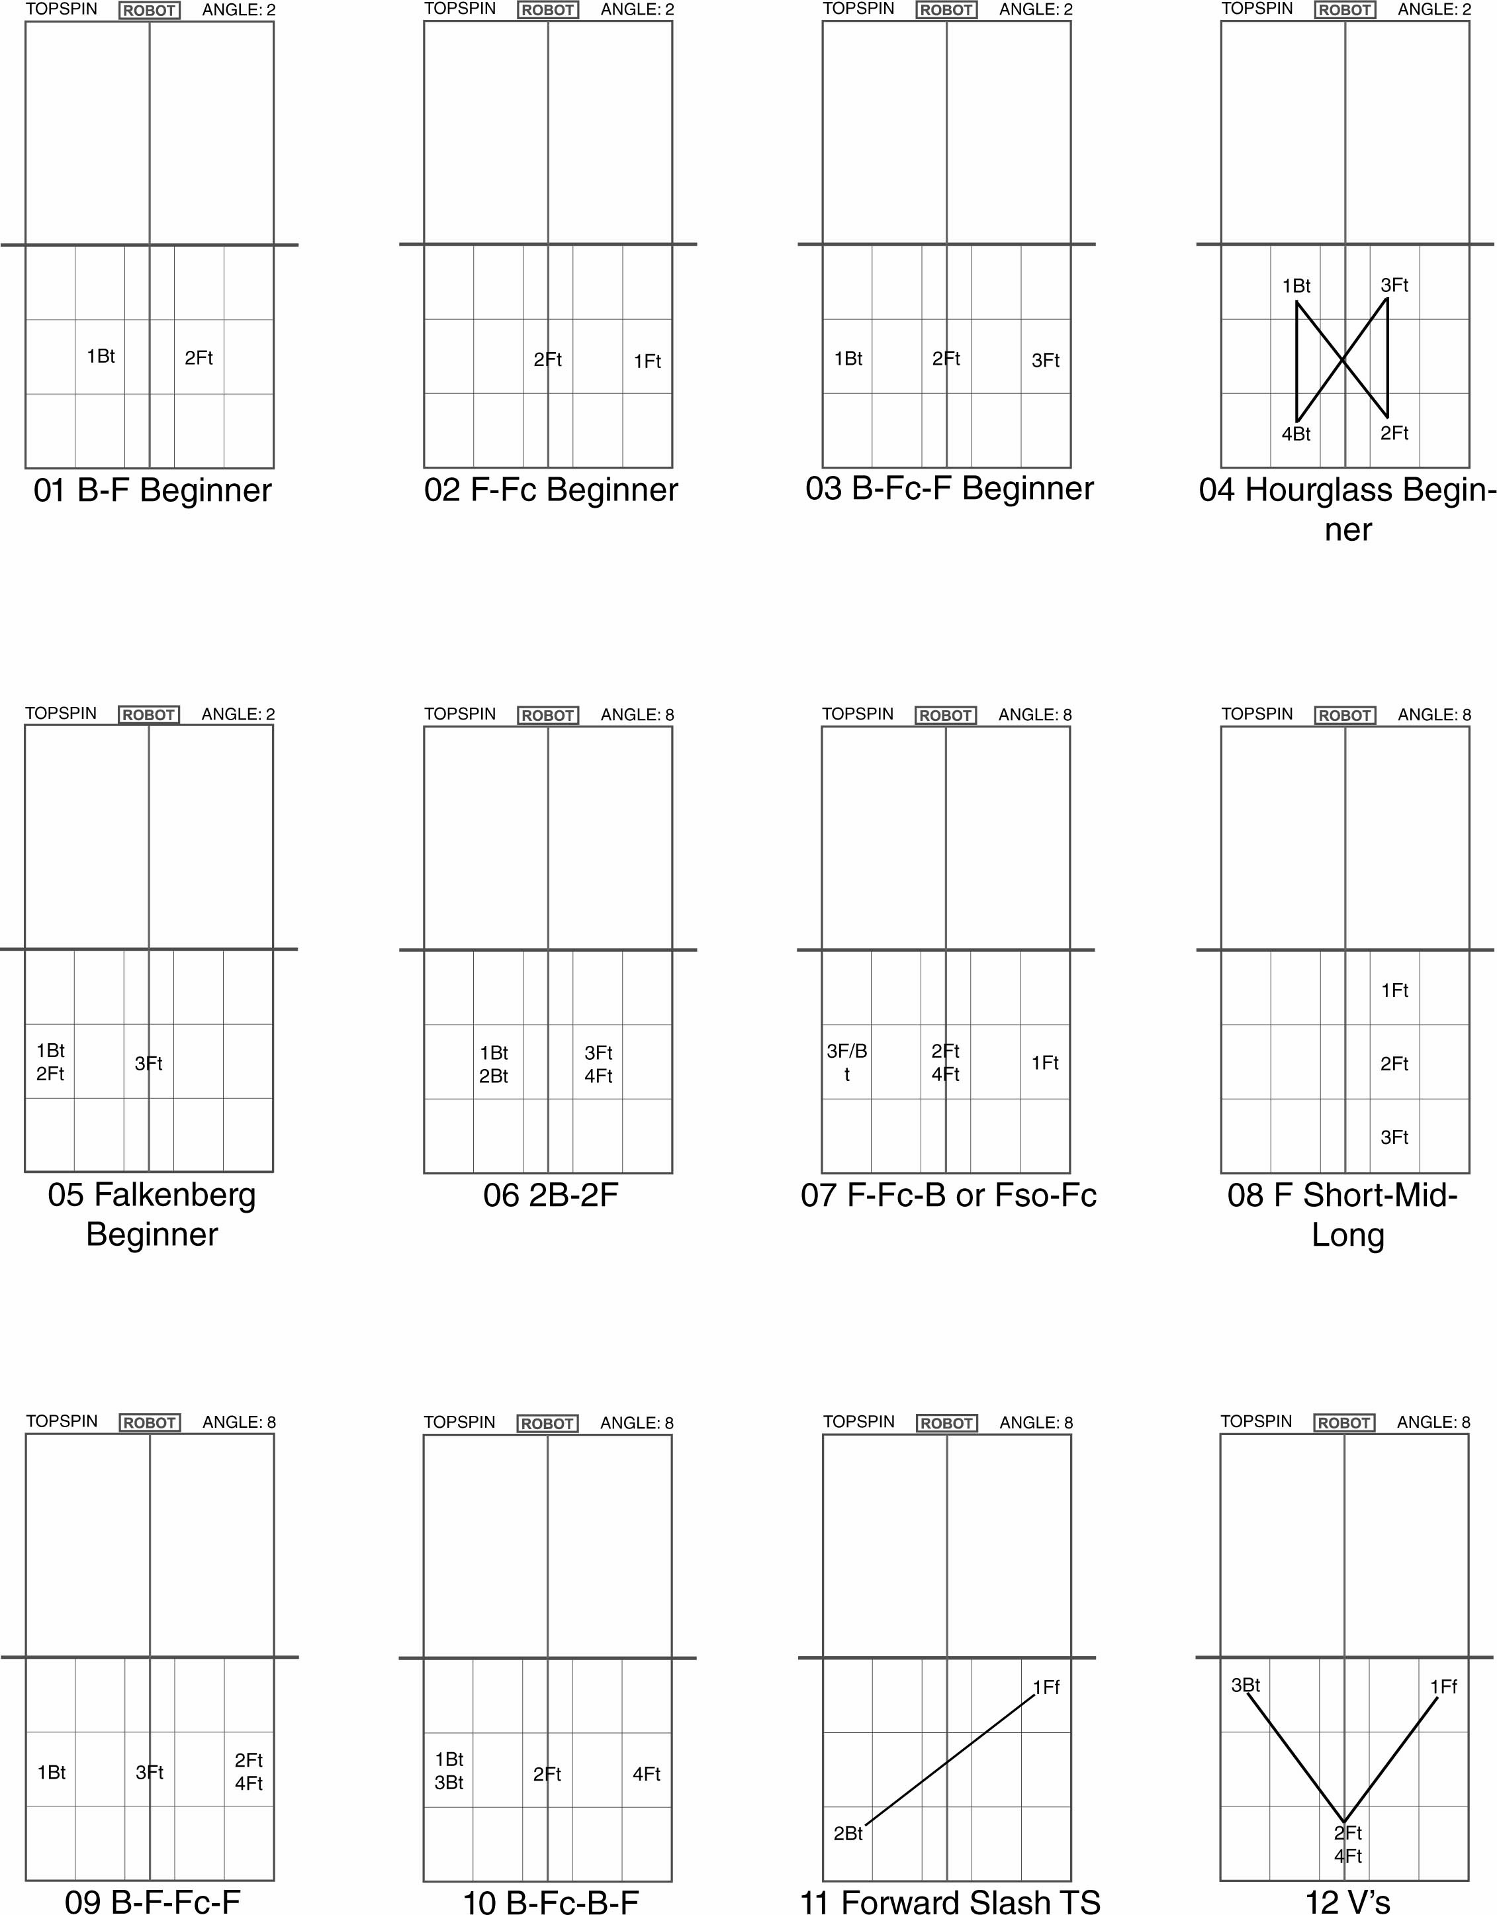
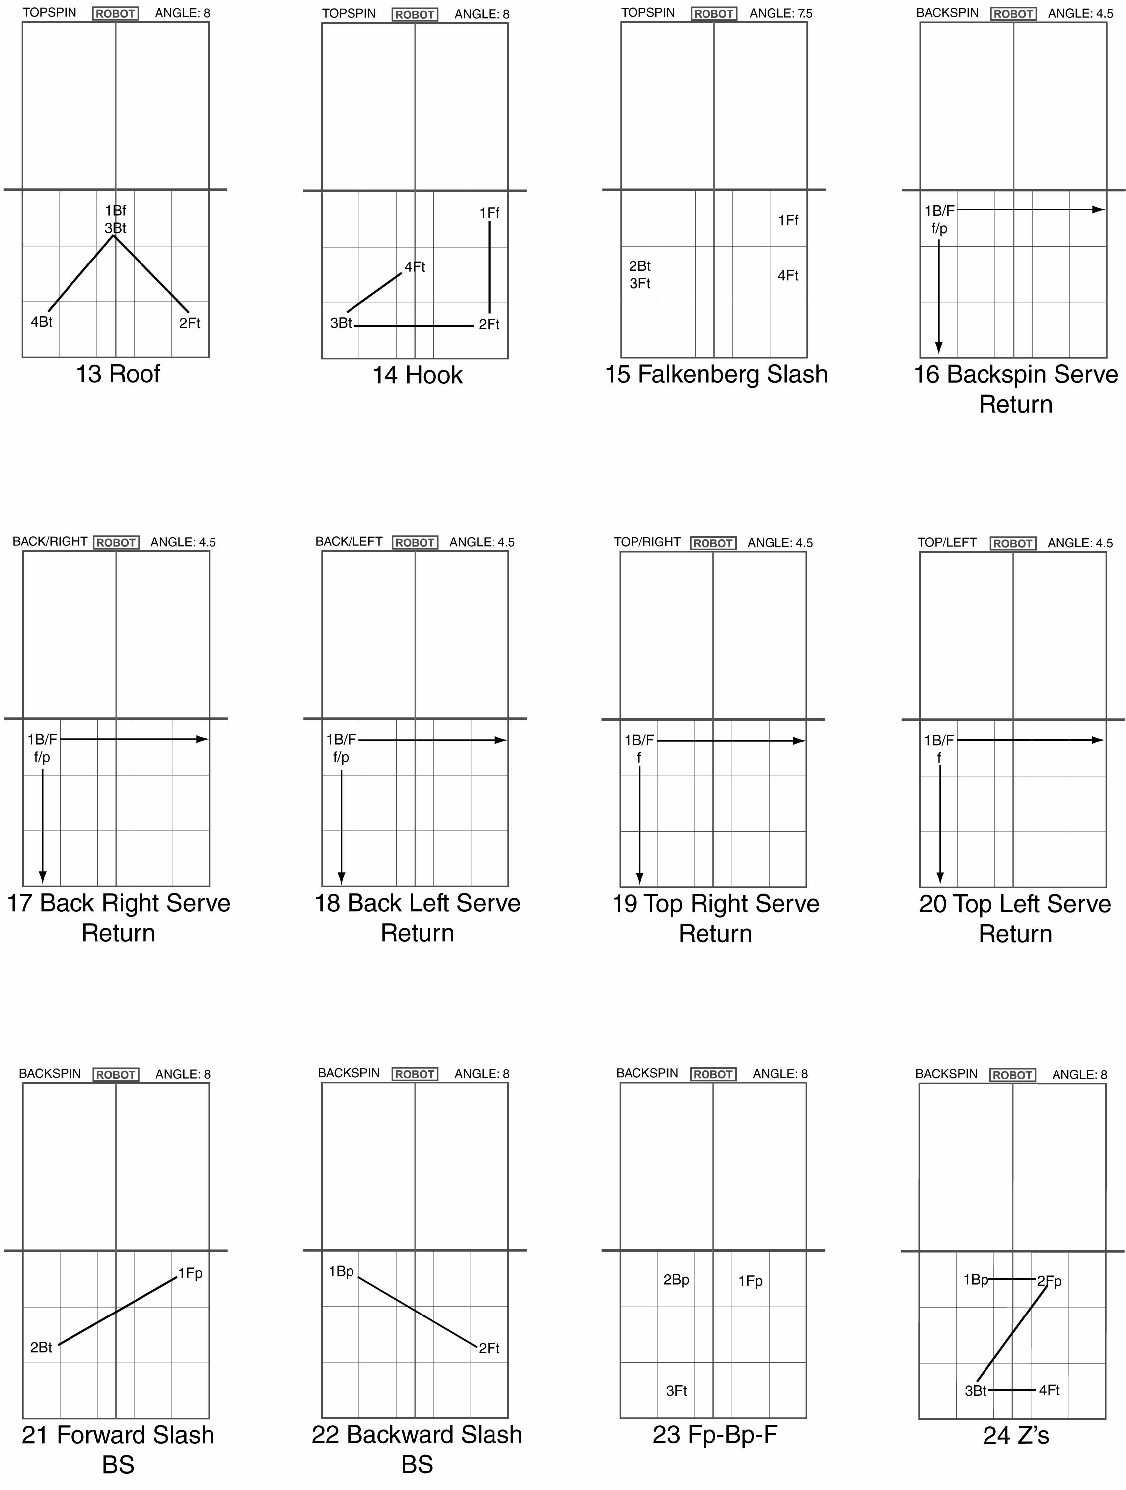

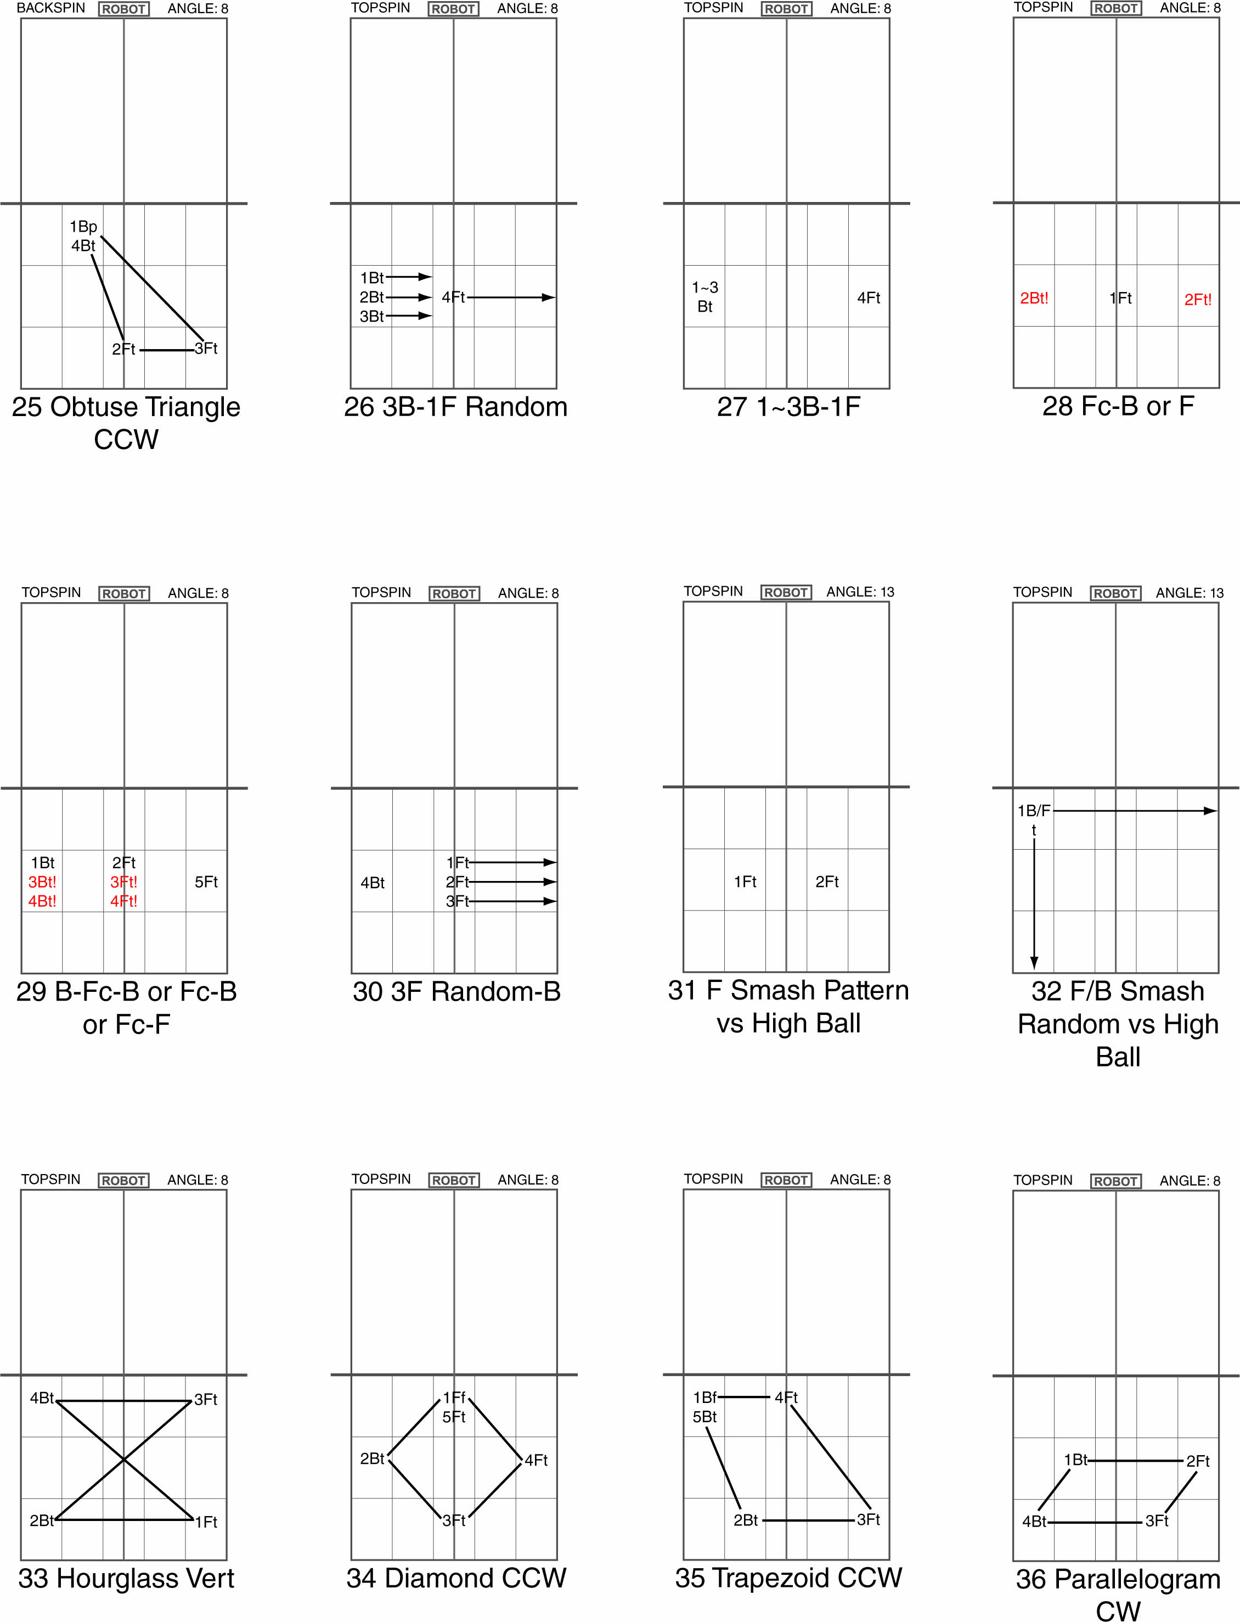

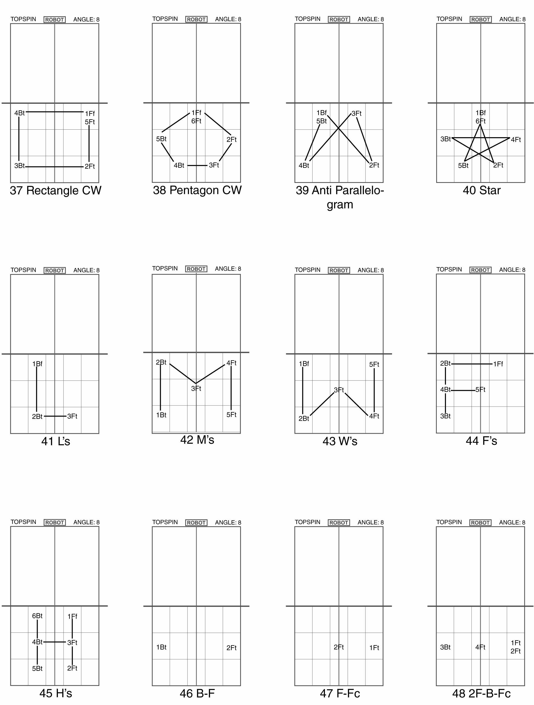

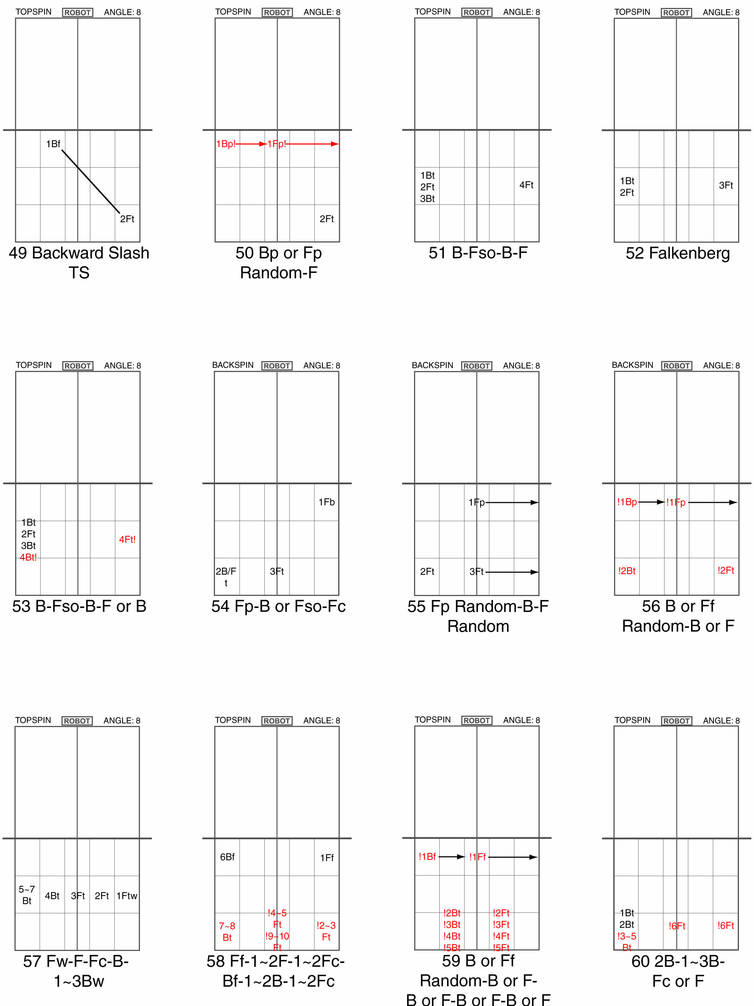

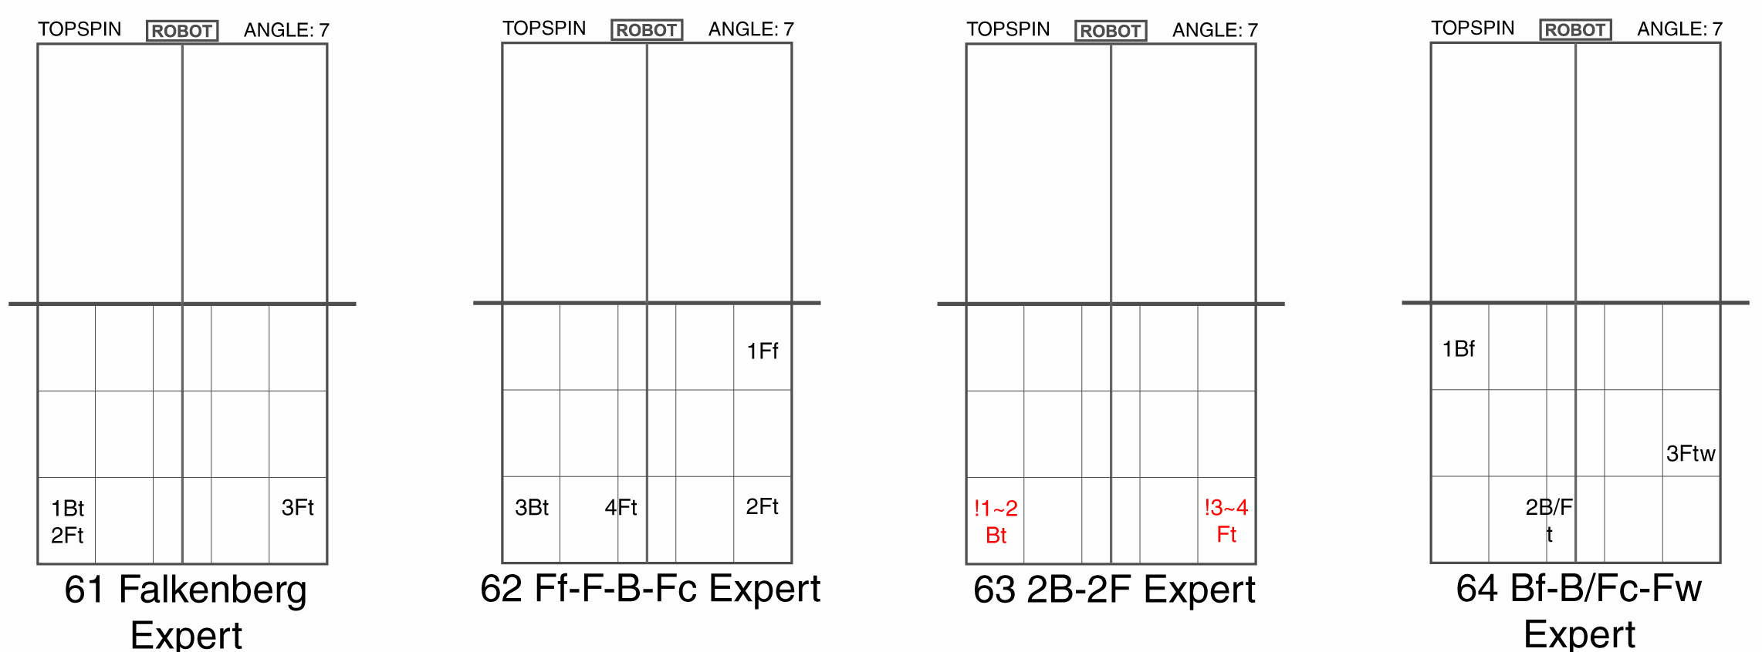

Калибровка скорости для Robo-Pong 2050
До калибровки скорости надо выполнить калибровку (регулировку) осциллятора и почистить колесо выброса и фрикционный блок. Вырезать бумажную цель ниже. Эта цель должна располагаться на столе, как указано на рисунке. Её можно укрепить клеящейся лентой.
Установите угол на позицию 8, вращение в положении Topspin. Нажмите кнопку Menu на панели управления. Выберите SETUP, а затем SPEED CALIB. Нажмите желтую кнопку TEST. Робот начнёт выбрасывать в цель по 5 мячей. Если мячи попадают, в цель, то калибровка скорости не требуется. Если мячи не долетают до цели, то попытайтесь слегка отрегулировать угол головы. Если вам удастся попасть в цель при угле от 7,75 до 8,25, тогда калибровка не нужна. Если регулировка головы не приносит результата тогда регулируйте значение SPEED CALIB, до тех пор, пока мячи не начнут попадать в цель. Если мячи перелетают цель, то надо уменьшать значения SPEED CALIB. Если мячи недолетают до цели, то значения надо увеличивать.
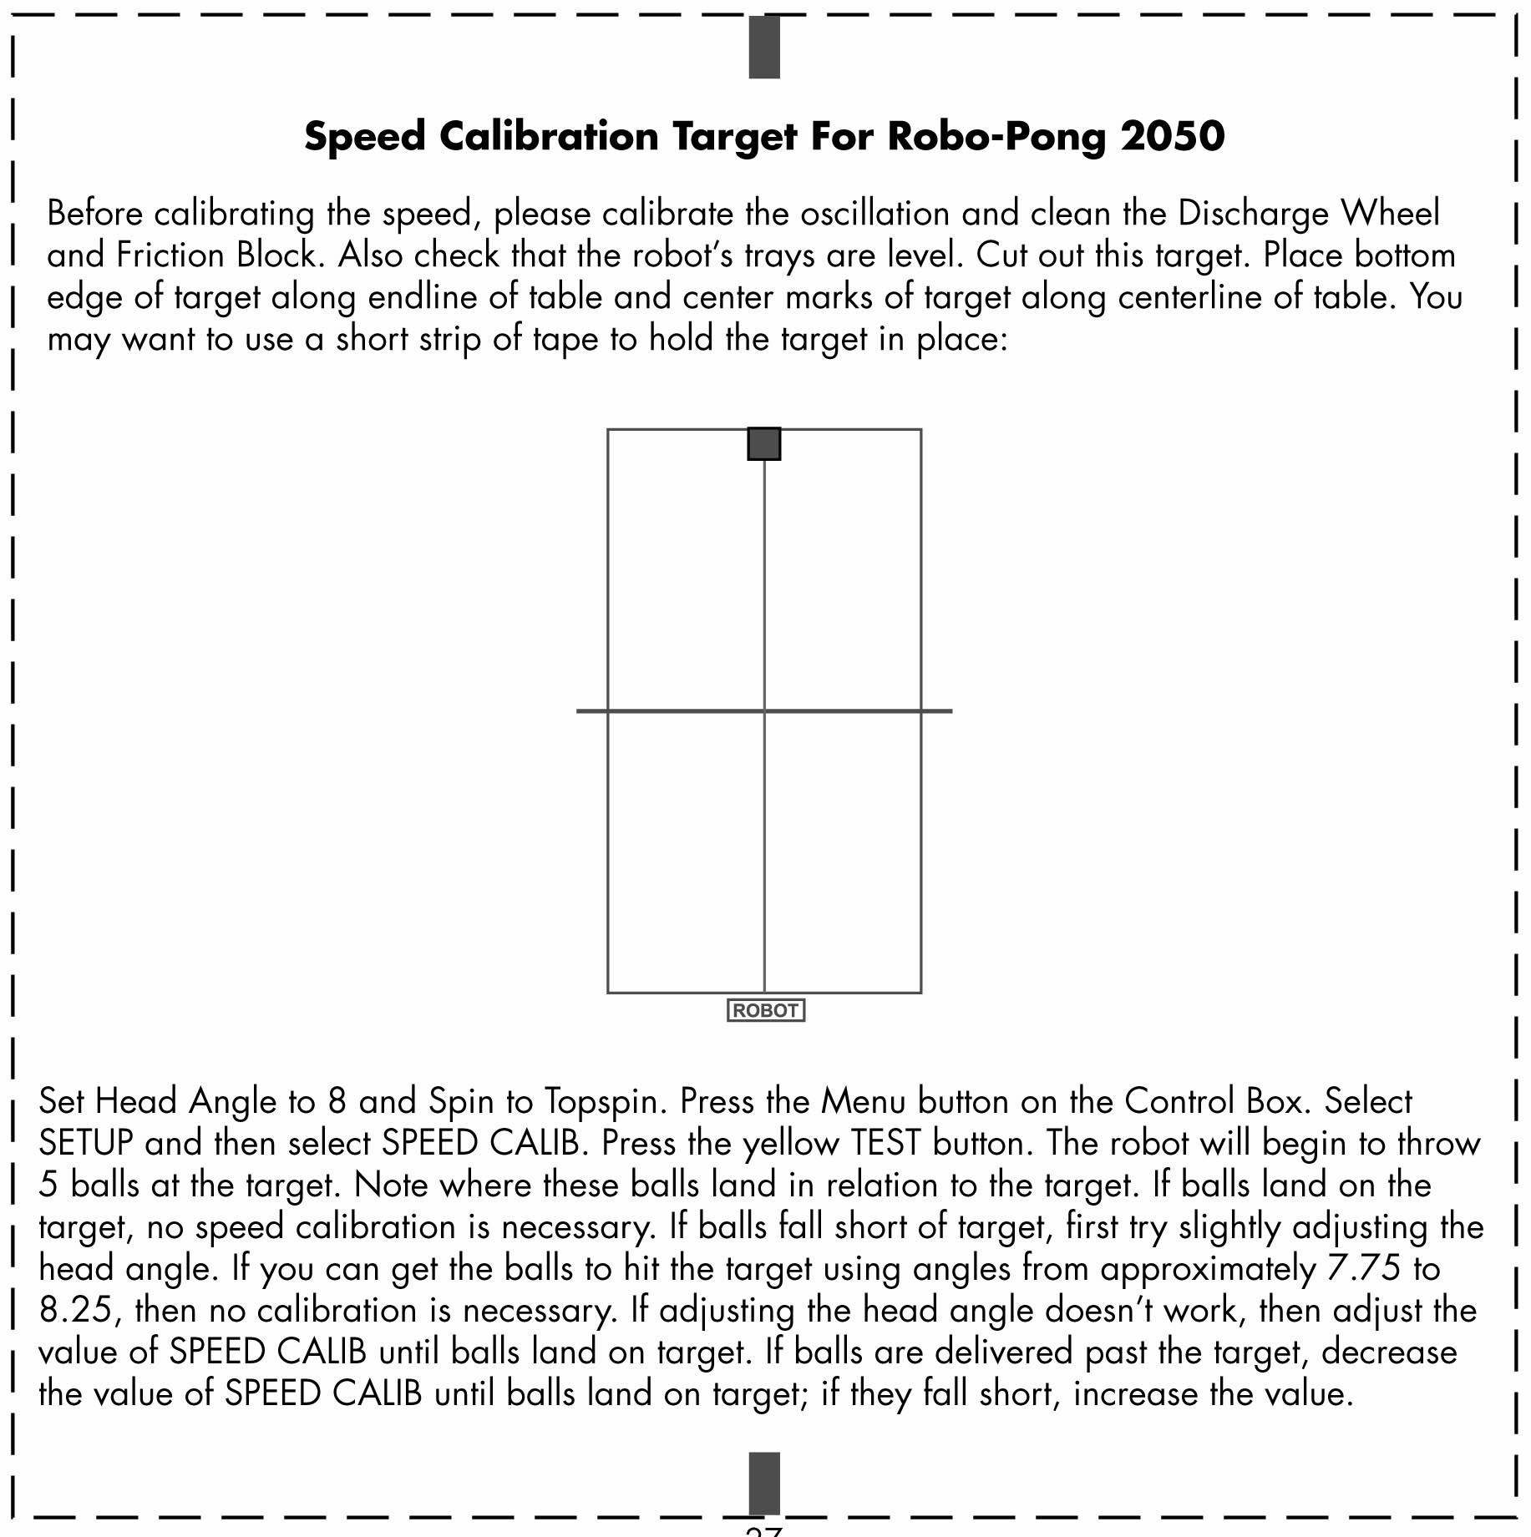

Уход за роботом (все модели)

Robo-Pong роботы просты в обслуживании. Всё что требуется это только время от времени очищать робот тряпкой от грязи. Не используйте основанные на нефтепродуктах растворители, или масла, т.к. эти химические вещества оказывают коррозионное воздействие на пластик. Будьте осторожны, чтобы вода не попала в двигатели, блок управления, или 5-ти игольчатый разъем.

Возможные неисправности и пути их устранения.
- Первый шаг к решению любых проблем с роботом - отключить его от питания, а затем снова подсоединить к сети. Если это не решит проблему, то надо восстановить настройки по умолчанию, прежде чем пытаться искать другие решения
- Если какая-либо часть робота вышла из строя, то надо заменить эту часть.

ПРОБЛЕМА 1.
Робот не работает и блок управления ничего не показывает.
Решения:
А. Убедитесь, что есть напряжение в сети и электрическая розетка исправна.
B. Убедитесь, что разъем на конце шнура трансформатора подключен должным образом к разъему питания блока управления.
C. Если А и В правильно, то может оказаться неисправным трансформатор. Проверьте его вольтметром. Номинальный выход 15vdc ± 0,75 вольт.
D. Если блок управления подвергался механическому воздействию ( например удары), возможны поломки соединений внутри. Замените или отправьте в ремонт в сервисный центр.
Е. Главный чип может быть неисправным. Замените или отправьте в ремонт в сервисный центр.
F. Убедитесь, что адаптер правильно подключен к трансформатору.
ПРОБЛЕМА 2.
Робот не работает или работает не постоянно и экран блока управления отображает искаженную информацию.
Решения:
А. Переустановите блок управления, удалив вилку трансформатора и после паузы в несколько секунд и подключив ее обратно.
B. Убедитесь, что кабель надежно подключен с обоих концов.
C. Если проблема не устраняется, то может быть поврежден микропроцессор. Надо его заменить.
D. Неисправен кабель . Замените его.

ПРОБЛЕМА 3. Робот не собирает мячи.
Решения:
А. Если ЖК-экран показывает затор мяча, то см. проблему 16.
B. Шестеренка подачи мяча (47) и / или главный механизм (44) повреждены или собраны неправильно. См. рис. 1, стр. 45 в английской инструкции для правильной сборки. Заменить шестеренку со сломанными зубьями или другими повреждениями.
C. Пальцы для сбора мячей (46) и / или пружины подачи мяча (48,50,и 52) разболтались или сломаны. См. рис. 1, стр. 45 для правильной сборки. Если пальцы и пружины разболтались - затяните их, если сломаны - замените.
D. Робот неправильно установлен в центре лотка (1) (модель1050) / корзины для мячей (36) ( модель 2050). Ослабьте две гайки (32), переместите станину робота, чтобы она встала должным образом. Затяните гайки.
Е. Двигатель подачи мяча (49) работает в обратную сторону. См. проблему 10.
F. Главная шестеренка (44) и вал монтажной пластины подачи мяча(42) заблокированы. Заменить шестеренку и пластину. См. рис 1 стр. 45 английской инструкции.
G. Застревание мяча. См. проблему 16.
H. Двигатель скорости мяча (75) не работает. См. проблему 11.

ПРОБЛЕМА 4. Робот часто выбрасывает сразу 2 мяча.
Решения:
А. Датчик подачи мяча (40), не активирован или его откалиброванные значения, являются неточными и нуждаются в регулировке. См. SENSOR CALIB для объяснения функции датчика, калибровки и устранения неполадок.
B. Неисправный кабель. См. решение 11В.
C. Пружина, выстреливающая мячи (58) повреждена или изношена. Заменить на новую. Также см. Решение 16F.
D. Голова робота наклонена за пределы обычного диапазона. Если угол головы меньше 1, измените на положение более 1.
Е. Использование грязных или негабаритных мячей. Вымойте и высушите грязные
мячи. Проверьте размер и форму мячей.
ПРОБЛЕМА 5. Скорость мяча стала медленнее по сравнению с тем, когда робот был новый.
Решение:
А. Проверить SPEED ADJUST.
B. Колеса для выброса мячей (78) и / или фрикционная колодка (79) загрязнены. Надо чистить эти места периодически .
C. Колесо для выброса мячей (78) и / или фрикционная колодка (79) изношены.
Откалибруйте скорость мяча, чтобы компенсировать. См. SPEED CALIB . Если калибровка не решит эту проблему, необходимо заменить обе детали.
D. Вокруг штифта диска двигателя скорости мяча (75) переплелись волосы или волокна. Надо очистить штифт.
Е. Двигатель скорости мяча (75) требует смазки и чистки.
Распылите внутрь двигателя смазку при работающем на малой скорости двигателе.
F. Мячи слишком малы или загрязнены. Проверить размер мячей. Вымыть мячи в теплой мыльной воде. Затем промыть в чистой воде и высушить.
Г. Медный вал двигателя скорости мяча (75) разболтался. Этот вал не подтягивается. Заменить двигатель. Это можно проверить так: удерживая резиновое колесо пальцем и не позволяя ему двигаться, включите напряжение сети и поставьте скорость мяча на 30. Если вы слышите вращение двигателя в таком положении, то медный вал разболтался. Если двигатель не вращается, то с валом все в порядке.

ПРОБЛЕМА 6. Робот собирает мячи, но они только вываливаются, но не выбрасываются
Решения:
А. Скорость мяча установлена на 0. См. раздел BALL SPEED.
B. Колесо выброса мяча (78) сломано или очень изношено. Заменить.
C. Мячи слишком малы. Возможно, вы используете мячи 38mm. Роботы1050/2050 используют мячи только 40mm .
D. Двигатель подачи мячей (49) не работает. См. проблему 11.
ПРОБЛЕМА 7. Робот выбрасывает мячи с ошибками. Некоторые мячи летят высоко, другие низко или в сторону без изменения значений BALL SPEED .
Решения:
А. Колесо выброса мяча (78) и / или фрикционная колодка (79) загрязнены. Надо чистить эти места периодически.
B. Колесо выброса мяча (78) и / или фрикционная колодка (79) изношенны или повреждены. Заменить обе детали.
C. Мячи грязные или пыльные. Вымыть мячи в теплой мыльной воде. Затем промыть в чистой воде и высушить.
D. См. 11F.
Е. Компонент блока управления вышел из строя. Заменить .
F. Проверить правильность размера мячей. Только 40mm мячи могут быть использованы.
G.Крепежные винты двигателя скорости мячей (91) разболтались. Затянуть. См.рис. C, стр. 44.
H. Шлицы в корпусе головки робота для вкладок фрикционной колодки изношены. Заменить корпус. См. рис. D.

ПРОБЛЕМА 8. Мячи не попадают в заданную точку.
Решения:
А. Калибровка отклонений. См. OSC CALIB
B. Проверка статуса OSC RANDOM.
C. Установите функцию HAND чтобы она соответствовала вашей доминирующей руке. См. HAND.
D. Сервопривод (85) может быть изношен или неисправен. Заменить на новый и откалибровать.
Е. Убедитесь, что робот установлен по центру в конце стола. Если вы используете модель 2050, то центр ребра передней поддерживающей пластины (5) следует выровнять с центральной линией стола. Если вы используете модель 1050, то робот должен быть расположен на пересечении центральной и торцевой линий.
F. Разъем кабеля разболтан. См. 2B .
G. Удостоверьтесь, что передняя крышка (53) правильно установлена.См. рис 21.

ПРОБЛЕМА 9. Головка не перемещается между выбросами мячей.
Решения:
А. Убедитесь, что в положениях L и R установлены различные значения.
B. Что-то препятствует движению головки, возможно пружина скорости мяча (76). Отключить робот, очистить возможные помехи и попробовать снова.
C. Сервопривод (85) может быть изношен или неисправен. Заменить на новый и откалибровать.
D. Проверьте соединение между сервоприводом (85) проводом и проводом питания генератора (86) .
Е. См. проблему 11
ПРОБЛЕМА 10. Двигатели скорости мяча и подачи мяча работают в обратном направлении.
Решения:
А. разъем кабеля разболтан. См. 2B .
B. Убедитесь, что провода правильно припаяны к должным выходам соответствующего двигателя. См. рис. D и I.
ПРОБЛЕМА 11. Один или два двигателя не работают, но другие устройства работают нормально.
Решения:
А. Разъем кабеля разболтан. См. 2B .
B. Один или несколько проводов внутри кабеля повреждены. Протестируйте с помощью вольтметра. В случае повреждения замените.
C. Блок управления имеет дефекты или поврежден. Протестируйте с помощью второго блока управления, если имеется.
D. Проводки робота замыкают. Осторожно проверить проводку. Особенно важно проверить то, что питающий кабель неработающего двигателя надежно припаян к 5 контактному разъему PCB (89) и что 5 контактный разъем (88) надежно припаян к печатной плате. Также убедитесь, что провода надежно припаяны к двигателю. Заменить дефектные детали или повторно припаять кабельные соединения.
E. Если робот не используется какое-то время, то двигатель может быть заблокирован. Установить в блоке управления максимальные настройки. Затем проверните колесо выброса (78) или колесо для сбора мячей (45) вручную. Двигатель должен начать работать в нормальном режиме. Затем смазать при работе двигателя на малой скорости.
F. Двигатель может быть изношен или неисправен. Тестирование двигателя может быть произведено при помощи 9-вольтовой батареи, присоединив ее к выходам двигателя. Перед тестированием отключить все передачи, которые связаны с двигателем. Если двигатель не запускается от батареи, то он должен быть заменен.

ПРОБЛЕМА 12. Двигатель работает, но не меняет скорость при проведении соответствующих настроек блока управления.
Решения :
А. Переустановить блок управления, отсоединив и повторно подключив кабель питания.
B. Блок управления имеет внутренние неисправности. Отправить его в ремонт в сервисный центр.
С. Разъем кабеля разболтан. См. 2B .

ПРОБЛЕМА 13. В процессе тренировки мячи выбрасываются слишком далеко или слишком близко.
Решения:
А. Установить SPEED ADJUST на 0.
B. Установить угол головки в соответствии с рекомендациями по проведению упражнений. Затем подвинуть вверх или вниз от заданных установок, чтобы отрегулировать длину полёта приземления мяча.
C. Убедитесь, что скорость мяча правильно откалибрована. См. SPEED CALIB .
D. Почистить колесо выброса и фрикционную колодку.
Е. Убедитесь, что стол и робот выставлены в уровень. Если короткие мячи попадают в сетку, проверить высоту сетки.
ПРОБЛЕМА 14. В ходе упражнения мячи, которые должны играться слева доставляются на правую сторону стола, или наоборот.
Решение:
А. HAND установлен неправильно.
ПРОБЛЕМА 15. Мячи застревают внутри робота.
О заторе мячей, как правило, свидетельствует звуковой сигнал от блока управления и сообщение на экране -BALL JAM ALARM CHECK BALL CHANNEL (Затор мячей. Проверьте канал для мячей!).
Решения:
A. Убедитесь, что соединительный кабель надежно подсоединен на обоих концах. Сигнализация о заторе может быть ошибочно активирована, если у блока управления нет должного соединения с роботом. В этом случае нет никаких проблем внутри канала мячей. Надежно соедините разъем кабеля и сигнал исчезнет.
В. Используются очень грязные мячи. Вымыть мячи в теплой мыльной воде, промойте в чистой воде, а затем сухой. Также нарастание грязи на фрикционной колодке (79) и / или колесе выброса мячей (78) может сузить зазор между этими частями и привести к затору мячей. Периодически проверять эти части, и, если необходимо, чистить.
C. Передняя крышка (53) установлена не должным образом. Убедитесь, что все четыре зажима крышки полностью прошли через соответствующие отверстия на задней панели. Рис. 21.
D. Негабаритные, неправильной формы, мятые или поврежденные мячи могут быть причиной затора. Проверьте правильность размеров мячей, удалите все несоответствующие.
Е. Чужеродные объекты или разболтанные детали на пути подачи мяча могут быть также причиной затора. Снимите переднюю крышка (рис. 21) и удалите все, что может препятствовать движению мячей.
F. Износ или неисправность пружины выброса мячей. (58). Откройте головку робота и проверьте заднюю поверхность пружины на износ. Замените, если требуется. Пружина должна быть совершенно круглая, без плоских мест.
Г. Двигатель скорости мяча запускается в обратном направлении. См. проблему 10.
ПРОБЛЕМА 16. ЖК-экран не отображает информацию должным образом, пустой экран, искаженный текст.
РЕШЕНИЯ:
А. Проверьте провода питания устройства.
B. Включение специальной функции приведет к тому, что экран погаснет, а затем станет черным. Это нормально. Нажмите кнопку POWER два раза, чтобы не активировать специальный режим работы.

